**лабораторная работа № 10**

VISUAL BASIC FOR APPLICATIONS. ФОРМЫ

# 1. Создание функций пользователя

Функция – это подпрограмма, которая действует в пределах своего блока и возвращает только одно значение.

Синтаксис функции имеет следующий вид:

[Private / Public] Function ИмяФункции (Список _

Параметров) As Тип Данных

«Тело функции»

Имя Функции = Возвращаемое Значение

End Function

Например:

Function GetRandomNamber () GetRandomNamber = Int(10*Rnd())

End Function

Рассмотрим порядок создания функции пользователя. Для создания функции пользователя нужно:

1. Если в проекте нет модуля, то создать его командой *Insert / Module (Вставка / Модуль)*;
2. Выполнить команду меню редактора VB *Insert / Procedure (Вставка /*

*Процедура)*;

1. В окне *Вставка процедуры* установить переключатель *Function (Функ-*

*ция)*;

1. В поле *Name (Имя)* ввести, например, имя функции (*Summa*);
2. Установить переключатель *Public* (*Общая)* в Области *Определения*;
3. 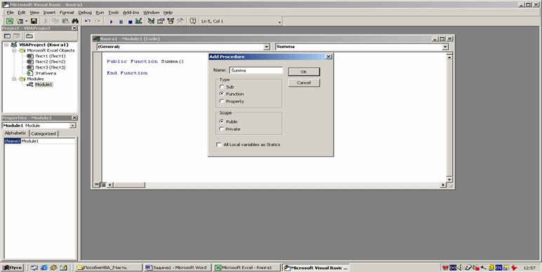Щелкнуть *ОК*. После выполнения этих действий в окне модуля появит- ся заготовка функции (Заголовок *Public Function Summa (Список пара- метров*) и Окончание *End Function*), между которыми нужно поместить код тела функции (рис. 1.1);

*Рис. 1.1. Лист модуля с окном «Создание функции»*

1. Ввести список параметров функции, их типов данных, а также указать тип возвращаемого функцией значения;
2. Используя команду меню *Вид / Просмотр объектов* или клавишу <F2>,

вызвать окно *Просмотр объектов*;

1. Раскрыть список верхнего левого окна (*Список проектов*) и выбрать из него *VBA Project*. В окне *Классы* отобразятся элементы текущего проек- та;
2. Выбрать в этом окне модуль, в котором создана функция – в области *Компоненты* отобразятся элементы, которые содержатся в этом модуле; 11.Выделить в области *Компоненты* элемент с именем созданной вами

функции и включить контекстное меню;

1. Выполнить команду этого меню *Свойства (Propeties*) – откроется окно

*Параметры компонента*;

1. В поле *Описание* этого окна ввести текст краткого описания этой функ- ции (рис. 1.2).

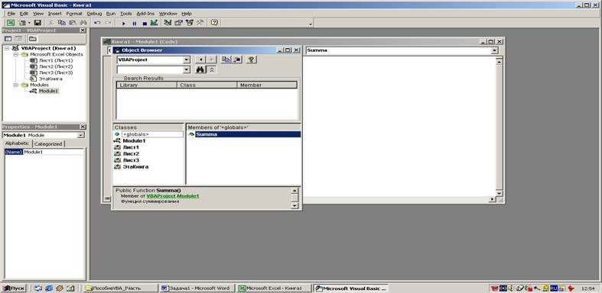

*Рис. 1.2. Диалоговое окно «Просмотр объектов»*

Существует и другой способ создания функции.

1. Находясь в Excel и не открывая окно редактора Visual Basic, выполнить команду *Сервис / Макрос / Макросы;*
2. В открывшемся окне *Макрос* ввести имя макроса, например *Summa,* и нажать на кнопку <Создать>;
3. В результате откроется приложение VBA, в котором будет открыт су- ществующий модуль (или создан новый), например *Модуль1*;
4. На экране будут выведены строки:

Sub Summa()

End Sub

1. Заменить эти строки на листе модуля строками заголовка и конца функ- ции следующего вида:

Public Function Summa() End Function

Рассмотрим создание функции пользователя на примере функции

«*Doxod*», вычисляющей разность между текущим объемом вклада и разме- ром ссуды при постоянной годовой процентной ставке и неравномерных платежах, руководствуясь следующей последовательностью действий:

1. Находясь в Excel и не открывая окно редактора Visual Basic, выполнить команду *Сервис / Макрос / Макросы;*
2. В открывшемся окне *Макрос* ввести имя макроса, например *Doxod,* и нажать на кнопку <*Создать>*;
3. В результате откроется приложение VBA, в котором будет создан но- вый модуль, например *Модуль1*;
4. На экране будут выведены строки:

Sub Doxod() End Sub

1. Заменить эти строки на листе модуля строками заголовка и конца функ- ции следующего вида:

Public Function Doxod() End Function

1. Набрать следующий программный код между этими строками

Option Explicit Option Base 1

Function Doxod(procent As Double, platezh As _ Variant, god As Variant) As Double

Dim i As Integer, N As Integer, Sum As Double N = platezh.Rows.Count

Sum = 0

For i = 1 To N

Sum = Sum + platezh(i) / (1+ procent)^ ((god(i)- _ god(1)) / 365)

Next i Doxod = Sum

End Function

1. Вернуться в Excel и на рабочем листе создать табл. 1.1.

*Решение задачи о неравномерных платежах*

Таблица 1.1

|  |  |  |  |
| --- | --- | --- | --- |
|  | A | B | C |
| 1 | Наименования показателей | Неравномерные платежи | Даты |
| 2 | Ссуда | -10000 | 11.01.2008 |
| 3 | Суммы возврата: | 2000 | 20.05.2008 |
| 4 |  | 4000 | 18.10.2008 |
| 5 |  | 7000 | 12.12.2009 |
| 6 |  |  |  |
| 7 | Годовая процентная ставка | 10% |  |
| 8 | Разность между чистым те-  кущим объемом вклада и размером ссуды | 1480,83 |  |
| 9 | 2 – ой вариант возврата ссуды | | |
| 10 | Ссуда | -10000 | 11.01.2008 |
| 11 | Суммы возврата: |  |  |
| 12 |  |  |  |
| 13 |  |  |  |
| 14 |  |  |  |
| 15 | Годовая процентная ставка |  |  |
| 16 | Разность между чистым те- кущим объемом вклада и  размером ссуды |  |  |
| 17 | 3 – ий вариант возврата ссуды | | |

1. В ячейку *В8* ввести формулу вида:

*= Doxod (B7; B2 : B5; C2 : C5)*

1. В ячейке В8 будет получен результат, приведенный в табл. 1.1. Так как результат положителен, данная сделка выгодна.
2. Во втором варианте изменить суммы и даты возврата таким образом, чтобы сделка оказалась выгодной дающему ссуду.
3. В третьем варианте изменить суммы и даты возврата таким образом, чтобы сделка была выгодной берущему ссуду.

Замечание. В данном программном коде функции используются:

* метод Rows, который возвращает строки диапазона platezh;
* свойство Count, которое считает число элементов объекта;
* platezh.Rows.Count, который определяет число строк в диапазо- не platezh.

В рассмотренном примере с функцией *Doxod* вызов функции проис- ходит из ячейки рабочего листа *Excel*. Кроме этого способа обращаться к функции можно и из процедуры. Рассмотрим такой вариант вызова функ- ции в примере организации модуля для вычисления площадей геометриче- ских фигур.

Option Explicit Option Base 1

Const PI As Double = 3,1416 ‘ PI – глобальная постоянная

‘ Priz, A, B, R – глобальные переменные

Dim Priz As Integer

Dim A As Double, B As Double, R As Double

Function Figura (a1 As Double, b1 As Double) _ As Double

‘ Figura Вычисляет площадь прямоугольника

Figura = a1 * b1 Priz = 1

End Function

Function Crug (r1 As Double) As Double ‘ Crug вычисляет площадь круга Crug = PI * r1 ^ 2

Priz = 2 End Function

Sub Rezalt ()

Dim PlFig As Double, PlCr As Double ‘ PlFig, PlCr – локальные переменные

R = InputBox (“Введите значение радиуса круга”) PlCr = Crug (R)

A = InputBox (“Введите ширину прямоугольника”) B = InputBox (“Введите высоту прямоугольника”) PlFig = Figura (A, B)

If Priz = 1 Then

MsgBox “Площадь прямоугольнака =” & CStr(PlFig) Else

MsgBox “Площадь круга = ” & CStr(PlCr) End If

End Sub

Часто при решении экономических задач возникает необходимость проведения расчетов, в основе которых лежат процессы преобразования матриц и векторов или их совместная обработка. В этом случае использу- ются функции рабочего листа Excel для работы с матрицами, приведенные в табл. 1.2.

Таблица 1.2

*Функции рабочего листа для работы с матрицами*

|  |  |  |
| --- | --- | --- |
| Наименование | | Описание |
| русское | английское |
| Мумнож | Mmult | Произведение двух матриц |
| Мобр | Minverse | Обратная матрица |
| Трансп | Transpose | Транспонированная матрица |
| Мопред | Mdeterm | Определитель матрицы |

Если в программном коде VBA используются стандартные функции Excel, то обращение к ним из программного кода начинается со служебно- го слова *Application.*

Рассмотрим использование этих функций в процессе разработки функции пользователя для решения системы линейных уравнений вида *А * Х = В*, где *А* – матрица коэффициентов, расположенная в диапазоне *А2 : С4*, *В* – столбец свободных членов, расположен в диапазоне *D2 : D4*, *Х* – столбец неизвестных. Решение системы имеет вид:

*Х = А–1 * В*,

где *А-1* – обратная матрица.

Ниже приведен программный код функции пользователя для реше- ния системы линейных уравнений.

Function Solver (A As Variant, B As Variant) _ As Variant

Solver = Application .Mmult(Application _

.Minverse(A), B) End Function

Обратиться к этой функции можно из рабочего листа Excel, выпол- нив следующие действия:

* выделить диапазон ячеек *Е2 : Е4*
* в строке формул ввести формулу

• = Solver(A2 : C4; D2 : D4)

# Задания для самостоятельной работы по созданию функций пользователя

**Задание 1**. Создайте функцию пользователя для генерации случай- ных чисел в диапазоне от 1 до 9 c именем *GetRndN*. Проверьте, что вновь созданная функция появилась в общем списке функций, вызвав, например, *Мастер функций* в MS Excel. Используйте эту функцию при написании процедуры для сообщения о выигрыше или проигрыше.

**Задание 2**. Создайте функцию пользователя с именем *GetPassword* для ввода пароля. При написании функции используйте окно ввода *Input- Box* - для ввода пароля и функцию *Lcase*, которая преобразует все буквы переданной в нее строки в строчные. Обратитесь к этой функции в процес- се написания процедуры, проверяющей значение введенного пароля, для принятия решения о дальнейшем выполнении приложения.

**Задание 3**. Создайте функцию пользователя *Nadbavka* для начисле- ния надбавок к окладам медицинских работников поликлиники № 10 по следующему алгоритму:

* Если стаж работы медицинского работника превышает 20 лет в данной организации, то надбавка к окладу должна составлять 20 % от оклада.
* Если стаж работы медицинского работника превышает 25 лет в данной организации, то надбавка к окладу должна составлять 25 % от оклада.
* Если стаж работы медицинского работника превышает 30 лет в данной организации, то надбавка к окладу должна составлять 30 % от оклада.

Замечание. В качестве параметров функции использовать перемен-

ные:

* *Stazh* – для стажа работы;
* *Salary* – для оклада сотрудника.

Записать обращение к функции из ячейки рабочего листа Excel.

**Задание 4**. Создайте функцию пользователя *Bonus* для начисления комиссионных менеджерам по продажам магазина «Эльдорадо» по сле- дующему алгоритму:

* Если объем продаж не менее 500 000 рублей, то комиссионные равны

P1 процентов от объема продаж.

* Если объем продаж от 100 000 до 500 000 рублей, то комиссионные рав- ны P2 процентов от объема продаж.
* Если объем продаж от 50 000 до 100 000 рублей, то комиссионные рав- ны P3 процентов от объема продаж.
* Если объем продаж менее 50 000 рублей, то с помощью функции

MsgBox выдать сообщении о невозможности выплаты комиссионных.

Замечание. В качестве параметров функции использовать переменные:

* *Volume* – объем продаж;
* *P1, P2, P3* – проценты для начисления комиссионных.

С помощью функции «*Bonus*» вычислить комиссионные для двух сценариев: P1 = 5%, P2=3%, P3=1% и P1 = 7%, P2=5%, P3=3%.

Записать обращение к функции из ячеек рабочего листа Excel.

**Задание 5**. Создайте функцию пользователя «*Tax*» для начисления налога с корпорации. Выручка от продаж корпорации за год равна 4 200 000 рублей, производственные расходы составляют 1 650 000 рублей. Кор- порация сделала заем в банке в сумме 1 500 000 рублей, за который выпла- тила 15% годовых. Амортизация оборудования равна 360 000 рублей. С помощью функции «*Tax*» вычислить сумму налога, которую должна вы- платить корпорация. Алгоритм решения задачи следующий:

* вычислить расходы на выплату процентов за пользование капиталом, полученным в долг от банка;
* вычислить налогооблагаемый доход, который равен выручке за выче- том производственных расходов, расходов на выплату процентов за поль- зование капиталом, полученным в долг и амортизации оборудования;
* вычислить сумму налога путем умножения налогооблагаемого дохода на ставку налога.

На рабочем листе Excel создайте табл. 1.3.

Таблица 1.3

*Решение задачи о начислении налога*

|  |  |  |  |
| --- | --- | --- | --- |
|  | A | B | C |
| 1 | Наименования показателей | Варианты решения | |
| 2 | 1-й | 2-й |
| 3 | Выручка от реализации |  |  |
| 4 | Производственные расходы |  |  |
| 5 | Величина заема в банке |  |  |
| 6 | Годовая процентная ставка |  |  |
| 7 | Амортизация |  |  |
| 8 | Ставка налога на доход |  |  |
| 9 | Сумма налога |  |  |

Внесите в табл. 1.2 в ячейки столбца В исходные данные из задачи, а в ячейки столбца С те же данные, но с другим значением годовой процент- ной ставки за пользование капиталом, полученным в долг от банка.

В ячейки В9 и С9 введите формулы с обращением к функции «*Tax*».

# 2. Создание процедур

**Задача 2.1**. Разработать процедуру *Substitute,* которая заменяет на рабочем листе с именем «Замена» все положительные числа диапазона ячеек *B2 : E5* знаком «*», все отрицательные числа – знаком «%», а нули заменяет знаком «!».

Порядок решения задачи следующий:

1. Рабочему листу Лист1 присвоить имя «*Замена*».
2. Заполнить диапазон ячеек *B2 : E5* рабочего листа «*Замена*» положи- тельными, отрицательными числами и нулями.
3. Перейти в режим редактора *Visual Basic*, выполнив команду *Сервис* /

*Макрос* / *Редактор Visual Basic*.

1. Выполнить команды *Insert / Module* и *Insert / Procedure*.
2. Ввести имя процедуры *Substitute*.
3. Набрать программный код:

Sub Substitute() Dim A As Object

For Each A In WorkSheets(“Замена”).Range(B2:E5) If IsNumeric(A.Value) Then

If A.Value > 0 Then A.Value = “*”

ElseIf A.Value < 0 Then A.Value = “%”

Else

A.Value = “!” End If

Else

MsgBox “В диапазоне *B2 : E5* должны быть числа” End If

Next A End Sub

1. Вернуться на рабочий лист «*Замена*».
2. Запуск процедуры оформить кнопкой, расположенной на рабочем лис- те, там же, где расположен список. Для этого вывести на экран панель инструментов *Формы*. Четвертый элемент управления этой панели предназначен для создания кнопок, которые запускают процедуры - макросы. Для создания кнопки щелкните на кнопке панели инструмен- тов и нарисуйте прямоугольную кнопку на листе «*Замена*». Вам будет предложено назначить макрос для данной кнопки. Это нужно будет сделать немедленно. Затем ввести название для этой кнопки «*Заме- нить*». Для запуска программы нужно просто щелкнуть на этой кнопке.

**Задача 2.2.** Разработать процедуру *Colour,* которая преобразует внешний вид ячеек выделенной области рабочего листа в зависимости от содержимого ячеек этой области. Если число в ячейке > 0, то изменяется цвет фона ячейки, размер, начертание и цвет шрифта содержимого этой ячейки. Если число в ячейке < 0, то изменяется цвет фона ячейки, начерта- ние шрифта содержимого этой ячейки. Если число в ячейке = 0, то изменя- ется цвет фона ячейки, шрифт становится подчеркнутым.

Порядок решения задачи следующий:

1. Рабочему листу Лист2 присвоить имя «*Цвет*».
2. Заполнить произвольный диапазон ячеек рабочего листа «*Цвет*» поло- жительными, отрицательными числами и нулями.
3. Перейти в режим редактора *Visual Basic*, выполнив команду *Сервис* /

*Макрос* / *Редактор Visual Basic*.

1. Выполнить команды *Insert / Module* и *Insert / Procedure*.
2. Ввести имя процедуры Colour.
3. Набрать программный код:

Sub Colour()

Dim B As Object

For Each B In Selection If IsNumeric(B.Value) Then

If B.Value > 0 Then B.Interior.Colorindex = 6

B.Font.Size = 18 B.Font.Bold = True B.Font.Colorindex = 7

ElseIf B.Value < 0 Then B.Font.Italic = True

B. Interior.Colorindex = 3 Else

B.Underline = xlDouble

B. Interior.Colorindex = 4 End If

Else

MsgBox “В выделенном диапазоне должны быть _

числа”, vbOKOnly + vbInformation, “Числа” End If

Next A End Sub

Для запуска процедуры на рабочем листе «*Цвет*» создать кнопку с панели инструментов *Формы* и написать на ней название «Изменить цвет выделенного диапазона».

**Задача 2.3**. Написать процедуру поиска в списке, расположенном на рабочем листе с именем «*Цены*» активной рабочей книги, кода товара, введенного с клавиатуры, с выдачей на экран сообщения о цене введенного товара. Если код не найден, то пользователю сообщается об отсутствии то- вара в списке. Список состоит из двух полей: «*Код товара*», **«***Цена едини- цы товара*»*.* Количество записей заранее неизвестно. В ячейках *А3* и *В3* располагаются названия полей списка. Пример кода товара: *П1203*.

Порядок решения задачи.

1. Рабочему листу Лист3 присвоить имя «*Цены*».
2. В ячейках *А3* и *В3* разместить заголовки столбцов «*Код товара*» и **«***Це-*

*на единицы товара*» соответственно.

1. Заполнить список записями об имеющейся в продаже номенклатуре (коде) товара и цене за единицу товара. Если конкретный товар отсутст- вует в продаже, то в списке его нет.
2. Количество записей в списке должно быть от 15 до 20.
3. Перейти в режим редактора *Visual Basic*, выполнив команду *Сервис* /

*Макрос* / *Редактор Visual Basic*.

1. Оформить решение задачи приложением. В процедуре SearchPrice использовать массивы для хранения кодов товаров и цен за единицу то- вара каждого вида. Сначала подсчитать общее количество товаров в списке, затем определить размер массивов *CodeGood* и *Price;* в цикле *For* эти массивы заполняются данными списка из столбцов *А* и *В* соот- ветственно*.* Далее у пользователя запрашивается код товара и еще в одном цикле *For* просматривается массив *CodeGood* для поиска вве- денного пользователем значения. Если код товара в массиве кодов това- ров найден, то в переменной *FindPrice* сохраняется цена из массива *Price,* соответствующая найденному коду, а логической переменной *Flag* присваивается значение *True*. В зависимости от значения этой пе- ременной выдается сообщение либо о найденной цене, либо, если код товара не найден, сообщение об отсутствии товара в списке товаров, имеющихся в продаже.
2. Ввести программный код.

Sub SearchPrice()

Dim CodeGood () As String, Price () As _ Currency, FindPrice As Currency, _ Nproducts As Integer, i As Integer, _ Flag As Boolen, FindCode As String

‘ Определяет количество записей в списке, переопреде- ляет размер массивов и формирует массивы

With .ActiveWorkbook .Worksheets(“Цены”). _ Range(“A3”)

Nproducts=Range(.Offset(1,0),.End(xlDown)). _ Rows. Count

ReDim CodeGood(Nproducts) ReDim Price(Nproducts)

For i = 1 To Nproducts

CodeGood (i) = .Offset (i,0) Price (i) = .Offset (i,1)

Next I End With

‘ Ввод кода товара пользователем

FindCode = InputBox (“Введите код товара (с большой буквы и четырьмя цифрами.”)

‘ Поиск кода товара в списке. Сохранение найденной цены товара.

Flag = False

For i = 1 To Nproducts

If CodeGood (i) = FindCode Then Flag = True

FindPrice = Price (i) Exit For

End If Next i

‘ Вывод сообщения в окно сообщения в зависимости от значения логической переменной Flag.

If Flag Then

MsgBox “Товар с кодом ” & FindCode _ & “ стоит ” & Format (FindPrice, _

“0.00р.”), vbInformation, “Товар найден”

Else

Msgbox “Товара с кодом ” & FindCode _

& “нет в списке”, vbInformation, “Товар _

не найден” End If

End Sub

9. Запуск процедуры оформить кнопкой, расположенной на рабочем лис- те, там же, где расположен список. Для этого вывести на экран панель инструментов *Формы*. Четвертый элемент управления этой панели предназначен для создания кнопок, которые запускают процедуры - макросы. Для создания кнопки щелкните на кнопке панели инструмен- тов и нарисуйте прямоугольную кнопку на листе «*Цены*». Вам будет предложено назначить макрос для данной кнопки. Это нужно будет сделать немедленно. Затем ввести название для этой кнопки «*Поиск це- ны*». Для запуска программы нужно просто щелкнуть на этой кнопке.

**Задача 2.4.** Торговая фирма «Шанс» занимается продажей компью- терной техники и ведет учет всех торговых операций, связанных с ее про- дажами. С этой целью на рабочем листе Excel с именем «*Торговые опера- ции*» активной рабочей книги в столбцах с А по С создается список – база данных в миниатюре. В ячейке *A1* размещается заголовок исходного спи- ска «*Информация о продажах*». Список начинается со второй строки. Вто- рая строка содержит названия полей списка: «*Код товара*»**, «***Дата про- дажи*»**, «***Объем продаж в рублях*». Заголовки полей списка выделены жирным шрифтом и расположены по центру, размер шрифта 16. Каждая последующая строка содержит трехзначный код проданного товара, дату в формате даты, например, 1.12.2009 и размер сделки в денежном формате. Данные о продажах отсортированы по дате продаж. На основе этого спи- ска нужно определить количество проданного товара каждого наименова- ния, общее количество наименований проданных товаров, суммарный объ- ем продаж каждого наименования товара и общую сумму, вырученную от продаж компьютерной техники. На основе этих результатов формируется новый список. В ячейке *Е1* размещается заголовок нового списка «*Свод- ные данные о продажах*», а во второй строке столбцов с *E* по *G* распола- гаются названия полей списка: «*Код товара*»**,** «*Количество продаж каж- дого наименования*»**,** «*Суммарный объем продаж в рублях каждого наиме- нования*» соответственно**.** Полученные результаты размещаются в столб- цах с *E* по *G* нового списка, начиная с третьей строки, и сортируются по убыванию объемов продаж.

Оформить решение данной задачи процедурой *TradeOperations*, ко- торая выполняет все описанные выше действия. Запуск процедуры офор- мить кнопкой на рабочем листе там же, где расположены списки. Для за- пуска процедуры щелкнуть на кнопке. В результате будет выдано сообще- ние о том, сколько было продано товаров из базы данных и общая сумма выручки от продаж компьютерной техники. Кроме того, будет создан но- вый список, о котором было сказано выше.

Алгоритм решения задачи.

Основной конструкцией программы является цикл, просматривающий коды товаров из столбца *А*, которые хранятся в массиве *CodesData*. Этот цикл используется для создания массива *CodesFound.* В итоге полученный массив будет содержать уникальные коды товаров, указанные в столбце *А*. В каждой итерации цикла код товара сравнивается со всеми уже найденными кодами товаров. Если код был найден ранее, то к количеству продаж этого товара добавляется 1, а стоимость проданного товара добавляется к общей стоимо- сти товара с данным наименованием. В противном случае, если код товара ранее не был найден, то он добавляется к массиву *CodesFound*, а количество продаж этого товара устанавливается равным 1. Объем продаж товара при- нимает значение, равное стоимости текущей операции. Три других массива помогают в ведении учета. Массив *VolData* содержит данные из столбца *С*, а

массивы *Quantity* и *SumVol* хранят количество продаж и общую их стоимость по каждой номенклатуре проданного товара.

Как только просмотр кодов товаров в столбце *А* будет завершен, данные из массивов *CodesFound*, *Quantity* и *SumVol* заносятся в столбцы с *E* – *G* нового списка. Этот список сортируется по значениям столбца *G* в порядке убывания объемов продаж.

Option Explicit Option Base 1

Sub TradeOperations()

Dim Qsales As Integer, CodesData() As _ Integer, CodesFound() As Integer, _ Quantity() As Integer, VolData() As _ Double, SumVol() As Double, i As _ Integer, j As Integer, Col As Integer, _ Volume As Double, Flag As Boolean _ ColSales As Integer

‘ Очищает содержимое столбцов E – G.

With ActiveWorkbook. Worksheets(“Торговые _

операции”). Range(“E2”) Range(.Offset(1,0),.Offset(0,2).End (xlDown _

)). ClearContents End With

‘Определяет количество записей в списке,

‘изменяет размерность массивов CodesData и ‘VolData

и заполняет их данными столбцов А и С.

With ActiveWorkbook. Worksheets(“Торговые _

операции”). Range(“A2”) Qsales=Range(.Offset(1,0),.End(xlDown)) _

.Rows.Count

ReDim CodesData (Qsales) ReDim VolData (Qsales) For i = 1 to Qsales

CodesData (i) = .Offset (i,0) VolData (i) = .Offset (i,2)

Next i End With

‘Начальная инициализация переменных Col и Volume.

Col = 0 : Volume = 0 For i = 1 To Qsales

‘Присваивание переменной Flag значения = True; ‘переменная делается равной False при нахождении ‘уже найденного ранее кода в массиве CodesFound().

Flag = True

If Col > 0 Then

‘Просмотр всех найденных кодов товаров и сравнение

‘их с текущим кодом товара

For j = 1 To Col

If CodesData(i) = CodesFound(j) Then ‘Tекущий код товара был найден ранее, поэтому ‘значения Quantity(j) и SumVol(j) увеличиваются

Flag = False

Quantity (j) = Quantity (j) + 1 SumVol (j) = SumVol (j) + VolData (i) Exit For

End If Next j

End If

If Flag = True Then

‘Текущий код товара новый, поэтому обновляется _ ‘список кодов, а элементы массивов Quantity() и _ ‘SumVol() инициализируются исходными значениями

Col = Col + 1

ReDim Preserve CodesFound (Col) ReDim Preserve Quantity (Col) ReDim Preserve SumVol (Col) CodesFound (Col) = CodesData(i) Quantity (Col) = 1

SumVol (Col) = VolData (i) End If

Next i

‘Значения элементов сформированных массивов

‘заносятся в столбцы E - G For j = 1 To Col

Volume = Volume + SumVol (j) ColSales = ColSales + Quantity (j) With Range (“E2”)

.Offset (j, 0) = CodesFound (j)

.Offset (j, 1) = Quantity (j)

.Offset (j, 2) = SumVol (j) End With

Next j

‘ Сортировка нового списка по объемам продаж

‘ (столбец G) в порядке убывания их объемов.

Range(“E3”) .Sort Key1 :=Range(“G3”), Order1 _

:=xlDescending, Header :=xlYes

With Range (“D2”).offset (Col+2, 0).Value= _ “Всего продано:”

With Range (“E2”)

.Offset (Col+2, 1) = ColSales

.Offset (Col+2, 2) = Volume End With

MsgBox “В базе данных проданных товаров _ найде- но “ & Col & “ наименований. _

Общий объем продаж равен “ & Volume & “ рублей.” End Sub

Пояснения к программе. Массивы *CodesData* и *VolData* меняют раз- мер без указания ключевого слова *Preserve*, а массивы *CodesFound*, *Quantity*, *SumVol*, - с сохранением исходного содержимого. Причиной та- кого поведения является однократное изменение размера первых двух мас- сивов, когда в массивах еще не сохранены никакие данные. Поэтому со- хранение содержимого массивов просто не выполняется. Остальные три массива изменяют размер при каждом добавлении нового элемента (кода товара). В этих массивах приходится сохранять уже существующие эле- менты. При обнаружении нового кода товара значение переменной *Col* увеличивается на 1, кроме того, изменяются размеры массивов *CodesFound*, *Quantity* и *SumVol*. Затем в добавленные элементы массивов заносятся соответствующие значения.

Чтобы указать диапазон, по которому выполняется сортировка, дос- таточно выбрать ячейку в его пределах. Аналогично, для задания столбца, по которому выполняется сортировка (аргумент Key1), достаточно вы- брать ячейку в пределах этого столбца.

Порядок решения задачи.

1. На рабочем листе «*Торговые операции*» в ячейку *А1* ввести заголовок списка и заголовки полей списка. Сформировать исходный список, со- стоящий из 20 записей. Коды товаров - трехзначные числовые целые значения. Всего в списке 8 различных кодов товаров, которые повторя- ются в различных сочетаниях с разными датами продаж и различными объемами продаж в денежном выражении.
2. Сформировать заголовок нового списка в ячейке *Е1* и заголовки полей нового списка, где будут размещены сводные данные. Заголовки полей списка отформатировать.
3. Перейти в режим редактора *Visual Basic*, выполнив команду *Сервис* /

*Макрос* / *Редактор Visual Basic*.

1. Выполнить команды *Insert / Module* и *Insert / Procedure*.
2. Ввести имя процедуры *TradeOperations*
3. Ввести программный код процедуры *TradeOperations.*
4. Вернуться на рабочий лист «*Торговые операции*».
5. Запуск процедуры оформить кнопкой, размещенной на рабочем листе, там же, где расположены списки. Для создания кнопки щелкните на кнопке панели инструментов *Формы* и нарисуйте прямоугольную кноп- ку на листе «*Торговые операции*». Подтвердите создание макроса для данной кнопки. Затем измените название на этой кнопке на «*Подведе- ние итогов по продажам*». Для запуска программы нужно просто щелкнуть на этой кнопке.

**Задача 2.5.** Отделу логистики корпорации «Славия» поручено разра- ботать маршрут перемещения сотрудника отдела продаж корпорации, за- нимающегося сбытом мебели, для поиска новых рынков сбыта. Условия задачи следующие: агент по продажам должен выехать из города Воро- неж, посетить все остальные города по одному разу, а затем возвратиться в город Воронеж. Определить маршрут перемещения сотрудника с мини- мальным общим расстоянием. Рассмотрим решение задачи на примере 10 городов. Для этого в ячейки диапазона с В2 по К2 ввести названия городов маршрута следования менеджера по продажам. В ячейки диапазона с А3 по А12 ввести те же названия городов и в том же порядке. Расстояния ме- жду городами будем формировать случайным образом, используя, опера- тор *Randomize* и функцию *Rnd.* Приложение будет состоять из двух проце- дур. Первая, *GetRandomTrack,* генерирует случайные расстояния между городами. Это сделано в целях экономии времени студента при выполне- нии лабораторной работы. Оператор *Randomize* позволяет при каждом за- пуске процедуры генерировать новые расстояния между городами. Други- ми словами каждая задача будет создаваться на основе собственного набо- ра расстояний между городами. Программный код составлен в процедуре таким образом, что в этой матрице расстояния расположены симметрично относительно главной диагонали. Например, расстояние от города 5 до города 10 совпадает с расстоянием от города 10 до города 5. Диапазону ячеек *B3 : K12,* в которых генерируются случайным образом расстояния между городами, присвоить имя *MatrixTrack.*

Дпя запуска процедуры *GetRandomTrack* на рабочем листе рядом с диапазоном *MatrixTrack* расположить кнопку с панели инструментов *Фор- мы* и дать ей название «*Формирование расстояний*».

Sub GetRandomTrack ()

Dim i As Integer, j As Integer, Dim Quancity As Integer Randomize

With Range (“MatrixTrack”)

Quancity = .Rows.Count

‘ Заполняет матрицу над главной диагональю _ ‘ случайными числами

For i = 1 To Quancity – 1 For j = i + 1 To Quancity

.Cells (i, j) = Int (Rnd * 100) + 1 Next j

Next i

‘ Создает зеркальное отражение уже введенных _ ‘ значений над диагональю под диагональю

For i = 2 TO Quancity For j = 1 To i – 1

.Cells (i, j) = .Cells (j, I) Next j

Next i End With

End Sub

Для решения задачи составления маршрута, состоящего из посеще- ний ближайших городов, разрабатывается процедура, содержащая масси- вы. Как только приложению станет известно расстояние между городами (диапазон ячеек будет заполнен расстояниями между городами), следует щелкнуть на кнопке, расположенной на рабочем листе, которая запустит процедуру поиска маршрута. Процедура разрабатывает маршрут к бли- жайшему соседу. После ее запуска на экране появится окно сообщения, в котором будет представлено общее расстояние, а на рабочем листе можно будет увидеть пройденный маршрут: названия и номера городов будут расположены в строках, начиная с ячеек *В15* и *В16* соответственно.

Пояснения к программе. В процедуре используется три массива, *Flag* типа *Integer*, целочисленный массив *Route* и массив текстовых данных *Cit- ies.* Например, если элемент массива *Flag(6)* равен 1*,* значит, город 6 уже был посещен, и посещать его повторно не следует. В противном случае элемент *Flag(6)* приравнивается к *0,* значит, город 6 является кандидатом на посещение. Массив *Route* определяет города, включенные в маршрут. Например, если элемент *Route(8)* равен 3, то город 3 является восьмым пунктом в маршруте.

Массивы *Flag, Route* и *Cities* в программном коде объявляются как динамические, чтобы сделать процедуру универсальной. Как только станет известно количество городов (определяется по счетчику строк в массиве *MatrixTrack*), приложение изменит размеры соответствующих массивов.

Перед выполнением процедуры необходимо инициализировать не- сколько переменных. В их число входят *Route(1), Route(Quancity + 1), No- wAt, SumKil* и массивы *Flag*, *Cities.*

Алгоритм поиска маршрута наименьшей длины реализован с помощью двух вложенных циклов *For.* Внешний цикл задается для этапов маршрута. Назначением этого цикла является поиск второго, третьего и т. д. посе- щаемых городов. Внутренний цикл используется для поиска ближайшего соседнего города, предназначенного для посещения на данном этапе мар- шрута. Для этого производится поиск минимального расстояния от теку- щего города (который представлен переменной *NowAt)* до остальных горо- дов, которые еще не посещались. Еще не посещавшийся город, расстояние до которого является минимальным, заносится в переменную *NextAt.* По- сле завершения внутреннего цикла значение переменной *NextAt* приравни-

вается к переменной *NowAt,* используемой в следующей итерации внут- реннего цикла.

Option Explicit Option Base 1

Dim Quancity As Integer , Flag() As Integer, _ Route() As Integer, SumKil As Integer

Dim Cities() As String

Sub MainProcedure() Call Initialize Call BuildRoute Call DrawRoute

End Sub

Sub Initialize()

Dim i As Integer

Quancity = Range(“MatrixTrack”).Rows.Count ReDim Flag(Quancity)

ReDim Route(Quancity + 1) ReDim Cities(Quancity) Route(1) = 1

Route(Quancity + 1) = 1

Flag (1) = 1

For i = 2 To Quancity Flag (i) = 0

Next i SumKil = 0

With Range (“A2”)

For i =1 To Quancity Cities(i) = .offset(0,i)

Next i End With

End Sub

Sub BuildRoute ()

Dim j As Integer, i As Integer, NowAt _ As Integer, NextAt As Integer, _ MinKil As Integer

NowAt = 1

For j = 2 To Quancity MinKil = 100000

For i = 2 To Quancity

If i <> NowAt And Flag (i) = 0 Then

If Range(“MatrixTrack”).Cells(NowAt,i) _

< MinKil Then NextAt = i

MinKil = Range(“MatrixTrack”) _

.Cells(NowAt,NextAt) End If

End If Next i

Route(j) = NextAt Flag (NextAt) = 1

SumKil = SumKil + MinKil NowAt = NextAt

Next j

SumKil = SumKil + Range(“MatrixTrack”) _

.Cells(NowAt, 1) End Sub

Sub DrawRout()

Dim i As Integer

Range(“C14”).Value = “МАРШРУТ СЛЕДОВАНИЯ”

For i = 1 To Quancity + 1 Range(“A15”).Offset(0, i) = Cities(Route(i)) Range(“A16”).Offset(0, i) = Route(i)

Next i

MsgBox “Общее расстояние: “ & SumKil & “км”, _ vbInformation, “Общее расстояние”

End Sub

**Задача 2.6**. Создать два списка, состоящих из фамилий клиентов фитнес – центра «Аврора», на листе *“Списки”*: один список расположить в столбце, начиная с ячейки *А4*, второй список расположить в столбце *В*, на- чиная с ячейки *В4*. Первый список должен содержать десять фамилий, а второй список – двадцать фамилий. Ячейки *А3* и *В3* должны содержать заголовки «**Клиенты 2007 года»** и **«Клиенты 2008 года»** соответственно. Отсортировать эти списки в алфавитном порядке. При создании списков обратить внимание на то, что некоторые клиенты должны быть указаны только в списке для 2007 года или только в списке для 2008 года, а некоторые клиенты должны упоминаться в обоих списках. Список в столбце D, полученный после слияния данных, должен включать неповторяющиеся имена клиентов из исходных списков.

Алгоритм слияния списков заключается в следующем.

* Начать просмотр фамилий списков с начала каждого списка и сравни- вать имена клиентов следующим образом:
* Если фамилии клиентов в обоих списках совпадают, переместить эту фамилию в столбец D и сместиться на строку вниз в столбцах А и В для сравнения следующей пары фамилий.
* Если фамилия в столбце А расположена раньше фамилии в столбце В (в соответствии с алфавитным порядком), то следует переместить пер- вое имя из столбца А в столбец D и перейти в следующую строку в столбце А ( но не в столбце В) для сравнения следующей пары имен. Следует выполнить те же действия, если фамилия в столбце В располо- жена перед фамилией в столбце А ( в соответствии с алфавитным по- рядком).
* Продолжать анализ, сравнивая фамилии в столбцах А и В, пока не бу- дут скопированы все фамилии из столбца А или из столбца В. После этого оставшиеся во втором столбце или первом фамилии необходимо переместить в столбец D.

Пояснения к составлению программного кода процедуры.

* В начале выполнения программного кода процедуры предыдущий ре- зультат объединения списков удаляется из столбца D; для этого исполь- зуется метод *ClearContents*. Затем вычисляется размер существующих списков, и массивы *List1* и *List2* заполняются содержимым исходных списков. Для заполнения массива *List3* используется процедура слия- ния, а результаты заносятся в столбец *D.*
* Процедура использует переменные *Index1* и *Index2* для указания пози- ции в соответствующем списке. Фамилии клиентов сохраняются в пе- ременных *Name1* и *Name2.* Сравнение фамилий позволяет выяснить, какую из них заносить в результирующий список, а также какой счет- чик (*Index1* или *Index2)*увеличивать на 1. Цикл *Do While* в нашем слу- чае более удобен, поскольку он продолжает обработку списков до тех пор, пока хоть в одном из списков присутствуют фамилии.
* После завершения цикла *Do* оставшиеся фамилии (если такие есть) из одного списка заносятся в результирующий список. Затем содержимое массива *List3* заносится в столбец *D*.

Sub MergeLists()

‘ Переменная LSx указывает размер списков

‘ (x изменяется от 1 до 3)

‘ Массивы Listx содержат элементы списков

‘ (x изменяется от 1 до 3)

‘ Списки индексируются от 1 до 3 следующим

‘ образом:

‘ List1– клиенты за 2007 год (существующие данные) ‘ List2– клиенты за 2008 год (существующие данные)

‘ List3 – клиенты, покупавшие товар в обоих _ городах

(создается)

Dim I As Integer, j As Integer

Dim LS1 As Integer, LS2 As Integer, List1() _ As String, List2() As String

Dim LS3 As Integer, Index1 As Integer, Index2 _ As Integer, Name1 As String, Name2 As _ String, List3() As String

‘Удаление старого объединенного списка в столбце D With Range(“D3”)

Range(.Offset(1, 0), _

.Offset(1, 0).End(xlDown)).ClearContents End With

‘ Получение размеров списков и их элементов в _ ‘ столбцах А и B

With Range(“A3”)

LS1 = Range(.Offset(1, 0), .End(xlDown)) _

.Rows .Count ReDim List1 (LS1) For i = 1 To LS1

List1(i) = .Offset(i, 0) Next i

LS2 = Range(.Offset(1, 1), .Offset(0, 1) _

.End(xlDown)) .Rows .Count ReDim List2(LS2)

For i = 1 To LS2

List2(i) = .Offset(i, 1) Next i

End With

‘ Создание объединенного списка

‘ Размер объединенного списка = 0: LS3 = 0

‘ Одновременный просмотр списков List1 и List2 ‘ Переменные Index1 и Index2 указывают текущее ‘ положение в списках. Переменные Name1 и

‘ Name2 содержат имена текущих клиентов

Index1 = 1

Index2 = 1

‘ Просмотр до конца одного из списков

Do While Index1 <= LS1 And Index2 <= LS2 Name1 = List1(Index1)

Name2 = List2(Index2)

‘ Каждый шаг добавляет в объединенный список

‘ определенный элемент, поэтому приходится

‘ обновлять размер списка и массива List3

LS3 = LS3 + 1

ReDim Preserve List3(LS3)

‘ Анализ расположения сравниваемых имен в обоих

‘ списках.

‘Расположенный первым в алфавитном порядке элемент

‘ перемещается в объединенный список.

‘Значение переменной Index соответствующего списка

‘ обновляется. В случае совпадения обновляются

‘ индексы обоих списков

If Name1 < Name2 Then List3(LS3) = Name1 Index1 = Index1 + 1

ElseIf Name1 > Name2 Then List3(LS3) = Name2 Index2 = Index2 + 1

ElseIf Name1 = Name 2 Then List3(LS3) = Name2 Index1 = Index1 + 1 Index2 = Index2 + 1

End If Loop

‘ Один из списков полностью просмотрен (List1 или

‘ List2).

‘ Оставшиеся элементы другого списка добавляются

‘ в конец объединенного списка.

If Index1 > LS1 And Index2 <= LS2 Then For i = Index2 To LS2

LS3 = LS3 + 1

ReDim Preserve List3(LS3) List3(LS3) = List2(i)

Next i

ElseIf Index1 <= LS1 And Index2 > LS2 Then For i = Index1 To LS1

LS3 = LS3 +1

ReDim Preserve List3(LS3) List3(LS3) = List1(i)

Next i End If

‘ Занесение объединенного списка в столбец D ‘ рабочего листа

With Range(“D3”)

For i = 1 To LS3

.Offset(i, 0) = List3(i) Next i

End With

‘ Переход к ячейке A2 Range(“A2”).Select

End Sub

**Задача 2.7**. Создать приложение, состоящее из процедур для оценки действующей финансово-экономической стратегии фирмы.

Методика оценки действующей финансово-экономической стратегии с использованием компьютерных технологий включает два этапа. На пер- вом, с помощью экспертного или логического метода определяется состав следующих показателей: чистая прибыль, прибыль от продаж, выручка от реализации, производственные запасы, дебиторская задолженность, полная себестоимость реализованной продукции, фонд заработной платы.

На втором этапе методики оценки формируется нормативная структу- ра (нормативный ряд) темпов роста (Т) показателей развития организации:

Тчп >Тпп >Твр>Тпз >Тдз >Тсс> Тзп,

Реализация методики рассмотрена на примере деятельности одного из акционерных обществ г. Воронежа. Значения финансово-экономических показателей деятельности организации представлены в табл. 2.1 на рис. 2.1.

На основании сведений табл. 2.1 рассчитываются темпы изменения показателей, представленные в табл. 2.2 на рис. 2.1. Результаты заносятся в блок ячеек B30:H34.

На основании темпов изменения финансово-экономических показа- телей формируются их фактические динамические ряды в табл. 2.3 на рис. 4. Приоритеты темпов роста показателей определяются следующим образом:

1 – наивысший приоритет, которым обладает показатель, имеющий в строке таблицы 2 максимальное значение;

7 – наименьший приоритет, которым обладает показатель, имеющий в строке таблицы 2 минимальное значение. Приоритеты располагаются в нормативном ряде показателей следующим образом:

1 2 3 4 5 6 7

Тчп > Тпп > Твр > Тпз > Тдз > Тсс > Тзп

Результатом формирования табл. 2.3 являются фактические дина- мические ряды показателей, значения которых заносятся в блок ячеек B51-H55 табл. 2.3, расположенной на рис. 2.2.

Степень соответствия нормативного ряда показателей (НРП) и фак- тического ряда показателей (ФРП) можно оценить с помощью коэффици- ента корреляции Спирмэна:

К = 1 – (6* d^2)/(n^3 – n), (1)

где  d^2 – сумма квадратов разностей рангов показателей в ряду; n – количество показателей в ряду, в нашем случае n = 7.

Этот коэффициент ранговой корреляции вычисляется по каждому фактическому динамическому ряду, в сравнении с нормативным динами- ческим рядом, приведенным в строке 50 табл. 2.3 на рис. 2.2.

Результаты расчета коэффициента Спирмэна по годам заносятся в блок ячеек I51  I55 табл. 2.3. По значениям коэффициента корреляции Спирмэна строится график, отражающий динамику изменения данного ко- эффициента, который приведен на рис. 2.2.

Порядок создания приложения следующий:

Создается форма с двумя вкладками, на каждой из которых распо- ложены по две кнопки с названиями: «Очистить» и «Заполнить». Эта фор- ма располагается на рабочем листе Excel и используется для запуска про- цедур с помощью этих кнопок.

Ниже приведен листинг программного кода приложения, автомати- зирующего процедуру оценки действующей финансово-экономической стратегии и построения графика.

Private Sub CommandButton1_Click()

*' Заполнение таблицы 2.2*

Dim i, j As Integer For j = 2 To 8

For i = 8 To 12

Cells(i+22,j) = Round(Cells(i,j) / _ Cells(i-1,j) * 100, 2)

Next i Next j End Sub

Private Sub CommandButton2_Click() ' Заполнение таблицы 2.3

Dim i, j, z As Integer

Dim Work, k1 As Variant

Dim Arr(1 To 8, 1 To 2) *' Массив для сортировки данных строк*

k1 = 7 ^ 3 - 7 *' 7 – количество рангов в ряду*

For i = 30 To 34

' Помещение i-й строки в массив Arr For j = 1 To 7

Arr(j, 1) = Cells(i, j + 1) Arr(j, 2) = j

Next j

*' Сортировка массива Arr*

For j = 1 To 6

For z = j + 1 To 7

If Arr(j, 1) < Arr(z, 1) Then

Arr(8, 1) = Arr(j, 1)

Arr(8, 2) = Arr(j, 2)

Arr(j, 1) = Arr(z, 1)

Arr(j, 2) = Arr(z, 2)

Arr(z, 1) = Arr(8, 1)

Arr(z, 2) = Arr(8, 2)

End If Next z

Next j

*' Помешение фактических динамических показателей в очередную строку таблицы 2.3*

For j = 2 To 8

Cells(i + 21, Arr(j - 1, 2) + 1) = j - 1 Next j

*' Вычисление коэффициента корреляции для текущей строки*

Work = 0

For j = 2 To 8

Work = Work + (Cells(50, j) – _ Cells(i + 21, j)) ^ 2

Next j

Cells(i + 21, 9) = 1 - 6 * Work / k1

Next i End Sub

Private Sub CommandButton4_Click()

*' Очистка таблицы 2.2*

Range("B30:H34").Clear End Sub

Private Sub CommandButton5_Click()

*' Очистка таблицы 2.3*

Range("B51:I55").Clear End Sub

Private Sub UserForm_QueryClose(Cancel As _ Integer, CloseMode As Integer)

If CloseMode = 0 Then Cancel = True

MsgBox "Так закрыть окно нельзя!" End If

End Sub

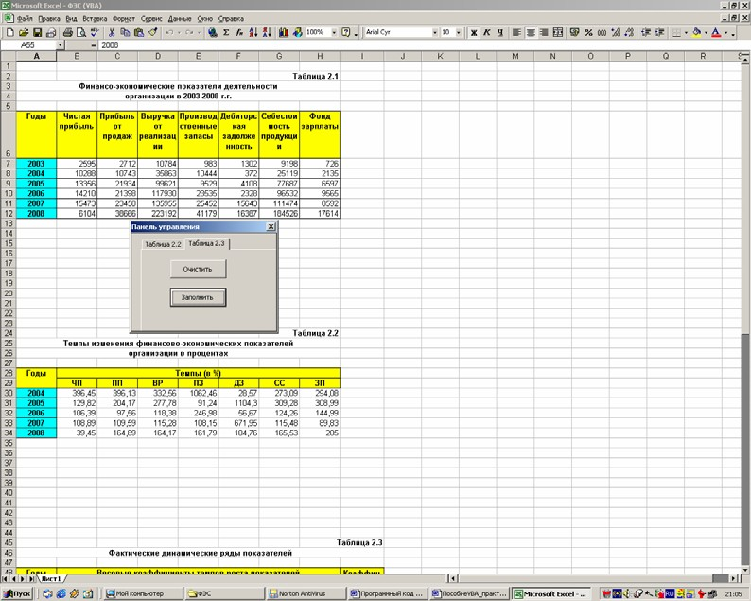

*Рис. 2.1. Окно Excel с исходными и промежуточными вычислениями*

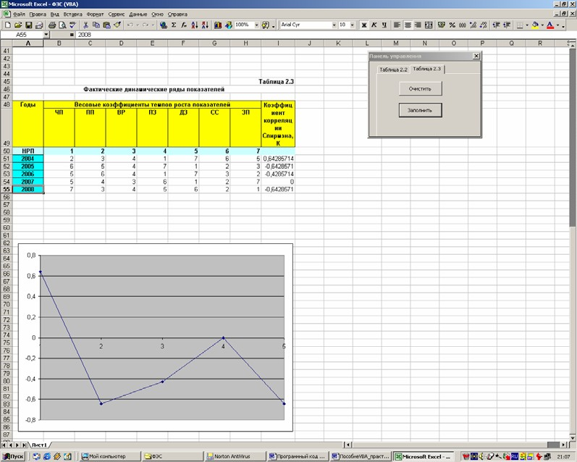

*Рис. 2.2. Окно Excel с результатами и графиком*

**Задача 2.8.** Создать процедуру для преобразования рабочего листа в форму-заставку для презентации фирмы.

Рассмотрим применение объекта *Shape* из семейства *Shapes* в про- цессе разработки формы-заставки для презентации возможностей РУС- ФИНАНС БАНКА. Объект *Shape* представляет любой графический эле- мент («фигуру»), размещенный «поверх» рабочего листа или диаграммы. Все объекты на данном листе входят в семейство *Shapes,* которое объеди- няет точечные и другие рисунки, прямоугольники, линии, текстовые поля, объекты WordArt и даже элементы управления. Некоторые методы и свой- ства присущи каждому объекту *Shape,* другие – только определенным ти- пам фигур. Рассмотрим некоторые свойства и методы, которые будут ис- пользованы в приведенной ниже программе при размещении графического объекта типа *msoAutoShape* на форме.

## Свойства объекта

***Type*** – константа, определяющая тип объекта *Shape* (например, *msoLine, msoAutoShape, msoPicture).* Список констант представлен в спра- вочной системе и в окне *Просмотр объектов* (*Object Browser)*.

***Fill*** – возвращает объект *FillFormat,* свойства которого определяют параметры заливки объекта *Shape.*

***Shadow*** – возвращает объект *ShadowFormat,* свойства которого определяют параметры тени объекта *Shape.*

***TextFrame*** – возвращает объект *TextFrame,* подобъекты которого управляют текстом, отображаемым в объекте *Shape,* и его форматированием.

## Методы семейства Shapes

***AddShape*** – создает объект *AutoShape* (автофигуру).

Ниже предложен программный код, в котором объект *Worksheet* - рабочий лист *Excel* служит основой формы-заставки для презентации бан- ка, которая занимает весь рабочий лист. Программный код выглядит сле- дующим образом.

Public Sub Заставка( ) Worksheets(1).Select With ActiveWindow

‘Определяет размер окна

.WindowState = xlMaximized ‘ Не отображаются линии сетки

.DisplayGridlines = False

‘ Не отображаются заголовки строк и столбцов

.DisplayHeadings = False

‘ Нет названия объекта в строке заголовка

.Caption =””

‘ Не отображается полоса горизонтальной прокрутки

.DisplayHorizontalScrollBar = False

‘ Не отображается полоса вертикальной прокрутки

.DisplayVerticalScrollBar = False ‘ Не отображаются ярлычки рабочих листов

.DisplayWorkbookTabs = False End With

‘Задается фон диапазона: один из 56 цветов цветовой па‘литры Excel, если 0 – стандартный цвет

Range (“A1:Z5”).Interior.ColorIndex = 16 ‘ Изменяет свойства границы диапазона

With Range (“A6:Z6”).Borders (xlEdgeTop)

‘ Настройка стиля границы, принимает одно из 8 значе- ний

.LineStyle = xlContinuous

.Weight = xlThick ‘ Настройка толщины границы

.ColorIndex = 1 ‘ Выбор цвета границы

End With

‘ Задает фон диапазона

Range (“A6:Z100”). Interior.ColorIndex = 5 ‘ Осуществляет выбор диапазона

Range (“A2:J2”).Select

With Selection ‘ С выбранным диапазоном

‘ Слияние выбранного диапазона в одну ячейку “А2”

.Merge

‘ Горизонтальное выравнивание

.HorizontalAlignment = xlCenter ‘ Ввод текста в ячейку А2

.Value = “Добро пожаловать в РУСФИНАНС БАНК” ‘ Выбирает шрифт как объект работы с ним

With.Font

.Name = “Times New Roman” ’ Задает имя шрифту

.Size = 36 ‘ устанавливает размер шрифта

‘ Задает полужирное начертание

.Bold = True

‘ Устанавливает цвет для шрифта

.ColorIndex = 6 End With

End With

With Worksheets (1)

‘ На рабочем листе “Лист 1” создает графический объ- ект и выбирает его

.Shapes.AddShape(msoShapeUpRibbon, 170, 125,

_ 300, 50).Select

With Selection ‘ С выбранным объектом

‘ Устанавливает цвет

.ShapeRange.Fill.ForeColor.SchemeColor = 54

‘ Вводит текст, располагая его на графическом объекте

.Characters.Text = “Мы рады Вам помочь _

с кредитом”

.HorizontalAlignment = xlCenter

.VerticalAlignment = xlCenter With.Font

.Name = “Arial”

.FontStyle = “Regular”

.Size = 12

.Bold = True

.ColorIndex = 2 End With

End With End With

Range (“A1”).Select End Sub

Самостоятельно модифицировать программный код процедуры, вы- полнив следующие действия:

1. Открыть диалоговое окно просмотра объектов *Object Browser* командой *View / Object Browser*. В открывшемся окне в списке библиотек вы- брать элемент *Office*, а в следующем поле со списком выбрать или вве- сти элемент *msoShape* и нажать на кнопку поиска. После выбора в ниж- ней части окна будет приведен список всех объектов из класса *msoShape*. В списке *Members of ‘MsoAutoShapeType’* выбрать подходя- щий объект и расположить его на форме вместо объекта *msoShapeU- pRibbon*.
2. Настроить размеры графического объекта таким образом, чтобы на нем полностью был размещен текст оказываемых услуг банком.
3. Расположить текст приглашения к сотрудничеству с банком по центру в верхней части заставки.
4. Изменить название банка в тексте приглашения в ячейке «*А2*».
5. Изменить текст предлагаемых услуг банком на графическом объекте формы.
6. Изменить цвет верхней и нижней частей заставки, выбрав его из 56 цве- тов цветовой палитры *Excel*.

# Задания для самостоятельной работы по созданию процедур с использованием управляющих структур

**Задание 1.** Написать процедуру Sub с именем Fuctorial, вычисляю- щую факториал целого положительного числа, по следующему алгоритму:

* 1. Выполнить описание переменных, используемых в программе, таких как strNumber, intNum, intFuctorial, intCount с помощью оператора Dim.
  2. С помощью функции InputBox() ввести число для вычисления фак- ториала, присвоив его значение переменной strNumber.
  3. С помощью функции IsNumeric() проверить является ли введенное значение числом, если да, то, используя функцию Val(), преобразо- вать введенное текстовое значение в число и присвоить его значение переменной intNum.
  4. Если значение intNum> 0, то вычислить факториал с помощью управляющей структуры For-Next, присвоив полученное значение переменной intFuctorial с выводом результата на экран функцией MsgBox.
  5. При составлении программы выполнить проверки: если введено не- числовое значение или отрицательное число, то с помощью функции MsgBox() выдать соответствующие сообщения.

**Задание 2.** Написать процедуру Sub с именем Proc2, вычисляющую возведение значения целой переменной intBase в целочисленную положи- тельную степень, значение которой содержит переменная intPower по сле- дующему алгоритму:

1. Выполнить описание переменных, используемых в программе, таких как strBase, strPower intBase, intPower, intResult, intCount с помощью оператора Dim.
2. С помощью функций InputBox() ввести числа для вычисления степе- ни (числа для основания и показателя степени), присвоив введенные значения переменным strBase, strPower соответственно.
3. С помощью функции IsNumeric() проверить являются ли введенные значения числовыми, если да, то, используя функцию Val(), преобра- зовать введенные текстовые значения в числовые, присвоив их зна- чения переменным intBase и intPower соответственно.
4. С помощью управляющей структуры For-Next возвести в степень intPower число intBase. Результат вычисления выдать в окне сообще- ния с соответствующими пояснениями.
5. При составлении программы выполнить проверки: если введено не- числовое значение или отрицательное число, то с помощью функции MsgBox() выдать соответствующие сообщения.

**Задание 3.** Написать процедуру Sub с именем Proc3_WileWend для выделения определенного значения равного 7, указывающего на выигрыш из последовательности случайных чисел от 1 до 9 по следующему алго- ритму:

1. Выполнить описание переменных, используемых в программе, таких как intLotteryEntry, intSum с помощью оператора Dim.
2. Выполнить начальную инициализацию этих переменных, присвоив каждой значение равное нулю.
3. С помощью управляющей структуры Wile-Wend генерировать слу- чайные числа от 1 до 10. Цикл Wile-Wend должен выполняться до тех пор, пока значение переменной intLotteryEntry не станет равным

7. При каждом выполнении цикла этой переменной присваивается значение от 1 до 9 и происходит добавление этого значения к сумме intSum сгенерированных ранее чисел. При этом подается звуковой сигнал оператором Beep.

1. Как только значение intLotteryEntry станет равным 7 выдать на экран сообщение о выигрыше и значение накопленной суммы (intSum).

**Задание 4.** Написать процедуру Sub с именем Proc4_DoWileLoop для выделения определенного значения равного 7, указывающего на выигрыш из последовательности случайных чисел от 1 до 9 по следующему алго- ритму:

1. Выполнить описание переменных, используемых в программе, таких как intLotteryEntry, intSum с помощью оператора Dim.
2. Выполнить начальную инициализацию этих переменных, присвоив каждой значение равное нулю.
3. С помощью управляющей структуры DoWileLoop генерировать случайные числа от 1 до 10. Цикл DoWileLoop должен выполняться до тех пор, пока значение переменной intLotteryEntry не станет рав- ным 7. При каждом выполнении цикла этой переменной присваива- ется значение от 1 до 9 и происходит добавление этого значения к сумме intSum сгенерированных ранее чисел. При этом подается зву- ковой сигнал оператором Beep.
4. Как только значение intLotteryEntry станет равным 7 выдать на экран сообщение о выигрыше и значение накопленной суммы (intSum).

**Задание 5.** Написать процедуру Sub с именем Proc5_DoUntilLoop для выделения определенного значения равного 7, указывающего на выигрыш из последовательности случайных чисел от 1 до 9 по следующему алго- ритму:

1. Выполнить описание переменных, используемых в программе, таких как intLotteryEntry, intSum с помощью оператора Dim.
2. Выполнить начальную инициализацию этих переменных, присвоив каждой значение равное нулю.
3. С помощью управляющей структуры DoUntilLoop генерировать случайные числа от 1 до 10. Цикл DoUntilLoop должен выполняться до тех пор, пока значение переменной intLotteryEntry не станет рав- ным 7. При каждом выполнении цикла этой переменной присваива- ется значение от 1 до 9 и происходит добавление этого значения к сумме intSum сгенерированных ранее чисел. При этом подается зву- ковой сигнал оператором Beep.
4. Как только значение intLotteryEntry станет равным 7 выдать на экран сообщение о выигрыше и значение накопленной суммы (intSum).

**Задание 6.** Написать процедуру Sub с именем Proc6_ForEachNext предназначенную для выполнения одной и той же группы действий над каждым элементом массива по следующему алгоритму:

1. Выполнить описание одномерного массива AArray(10), состоящего из десяти целых чисел и описание переменных, используемых в про- грамме, таких как vntA, intSum, intProiz, dblSr с помощью оператора Dim.
2. Осуществить ввод элементов массива AArray() внутри цикла For- next с помощью окна ввода InputBox.
3. Выполнить начальную инициализацию переменной intSum для вычисления суммы элементов массива AArray(), переменной intProiz для вычисления произведения элементов этого массива и перемен- ной dblSr для вычисления среднего арифметического элементов это- го массива, присвоив значения 0, 1, 0 соответственно.
4. С использованием управляющей структуры For Each vntA In AArray

… Next вычислить сумму, произведение и среднее арифметическое элементов массива AArray().

1. Результаты вычислений выдать на экран с помощью функции

MsgBox.

**Задание 7.** Написать процедуру Sub обработки события Click() для кнопки с именем КнопкаВычислить, выполняющую следующие действия:

1. Выполнить описание переменных, используемых в программе, таких как dblA, dblB, dblC с помощью оператора Dim.
2. С помощью управляющей структуры If-Then выполнить проверку содержимого текстовых полей Text1 и Text2. Если хотя бы одно по- ле окажется пустым выдать соответствующее сообщение с помощью функции MsgBox и осуществить досрочный выход из процедуры с помощью оператора Exit Sub.
3. Если в эти поля введены числа, то преобразовать их из текстового типа в числовой, применив функцию CDbl() к текстовым полям Text1 и Text2 и присвоив полученные значения переменным dblA, dblB.
4. Вычислить среднее арифметическое значений этих переменных и присвоить полученное значение переменной dblC.
5. Значение переменной dblC вывести на форму в текстовое поле Text3, присвоив свойству текст текстового поля Text3 значение этой переменной в текстовом формате с помощью функции CStr.

**Задание 8.** Написать процедуру с именем Proc8_IfThenElse, выпол- няющую действия по следующему алгоритму:

1. Создать процедуру функцию GetRandomNumber(), с помощью кото- рой осуществить генерацию случайных чисел в диапазоне от 1 до 9.
2. Выполнить описание переменной intNum с помощью оператора Dim.
3. Присвоить этой переменной случайное значение в диапазоне от 1 до

9 с помощью функции GetRandomNumber.

1. Если значение этой переменной будет равно 5, выдать сообщение с помощью функции MsgBox о выигрыше, в противном случае – со- общение о проигрыше.

**Задание 9.** Написать процедуру с именем Proc9_IfThenElseIf, выпол- няющую действия по следующему алгоритму:

1. Оформить в виде процедуры функции с именем GetPassword ввод пароля, используя для этого окно ввода InputBox и функцию Lcase(), которая преобразует все буквы переданной в нее строки в строчные.
2. После написания заголовка процедуры Proc32_IfThenElseIf выпол- нить описание переменных strPassword как текстовой и переменной Elem как объектной с помощью оператора Dim.
3. Выполнить вызов функции GetPassword и присвоить переданное функцией значение переменной strPassword.
4. С помощью управляющей структуры If-Then-ElseIf проверить вве- денное через окно ввода значение пароля. Если введенное значение пароля равно “P555”, то каждому элементу управления формы с именем Form1 с помощью управляющей структуры (For Each Elem In Form1….Next Elem) установить следующие атрибуты шрифта: имя шрифта – “Ms Sans Serif ”, размер шрифта – 14, начертание шрифта – курсив. Если значение пароля равно “P444”, то каждому элементу управления формы установить следующие атрибуты шрифта: имя шрифта – “MT Extra”, размер шрифта – 10, начертание шрифта – по- лужирное. Если значение пароля равно “P333”, то каждому элементу управления формы установить следующие атрибуты шрифта: имя шрифта – “Times New Roman”, размер шрифта – 18, начертание шрифта – не курсив.
5. Если пароль введен неправильный, то выдать сообщение о повтор- ном вводе пароля с помощью функции MsgBox.

**Задание 10.** Написать процедуру с именем Proc10_IfThenElseIf, вы- полняющую действия по следующему алгоритму:

1. Оформить в виде процедуры функции с именем GetPassword ввод пароля, используя для этого окно ввода InputBox и функцию Lcase(), которая преобразует все буквы переданной в нее строки в строчные.
2. После написания заголовка процедуры Proc10_IfThenElseIf выпол- нить описание переменных strPassword как текстовой и переменной Sheet как объектной с помощью оператора Dim.
3. Выполнить вызов функции GetPassword и присвоить переданное функцией значение переменной strPassword.
4. С помощью управляющей структуры If-Then-ElseIf проверить вве- денное через окно ввода значение пароля. Если введенное значение пароля равно “P555”, то перебрать все листы активной рабочей кни- ги и с каждым из них с помощью управляющей структуры (For Each Sheet In ActiveWorkbook.WorkSheets….Next Sheet) выполнить два действия: снять защиту с листа паролем, сделать лист видимым в случае, если он скрыт. Если значение пароля равно “P444”, то пер- вый лист активной рабочей книги сделать видимым и снять защиту с него. Если значение пароля равно “P333”, то первый лист рабочей книги сделать видимым.
5. Если пароль введен неправильный, то выдать сообщение о повтор- ном вводе пароля с помощью функции MsgBox.

**Задание 11.** Написать процедуру с именем Proc11_SelectCase, вы- полняющую действия по следующему алгоритму:

1. Оформить в виде процедуры функции с именем GetPassword ввод пароля, используя для этого окно ввода InputBox и функцию Lcase(), которая преобразует все буквы переданной в нее строки в строчные.
2. После написания заголовка процедуры Proc33_SelectCase выполнить описание переменных strPassword как текстовой и переменной Elem как объектной с помощью оператора Dim.
3. Выполнить вызов функции GetPassword и присвоить переданное функцией значение переменной strPassword.
4. С помощью управляющей структуры Select Case strPassword прове- рить введенное через окно ввода значение пароля (Case <значение пароля>). Если введенное значение пароля равно “P555”, то каждому элементу управления формы с именем Form1 с помощью управляю- щей структуры (For Each Elem In Form1….Next Elem) установить следующие атрибуты шрифта: имя шрифта – “Ms Sans Serif ”, размер шрифта – 14, начертание шрифта – курсив. Если значение пароля равно “P444”, то каждому элементу управления формы установить следующие атрибуты шрифта: имя шрифта – “MT Extra”, размер шрифта – 10, начертание шрифта – полужирное. Если значение па-

роля равно “P333”, то каждому элементу управления формы устано- вить следующие атрибуты шрифта: имя шрифта – “Times New Ro- man”, размер шрифта – 18, начертание шрифта – не курсив.

1. Если пароль введен неправильный, то выдать сообщение о повтор- ном вводе пароля с помощью функции MsgBox.

**Задание 12.** Написать процедуру Sub с именем Proc12_ForEachNext предназначенную для выполнения одной и той же группы действий над каждым объектом семейства объектов по следующему алгоритму:

1. Выполнить описание переменной, используемой в программе, VrnSheet как объектной типа рабочего листа с помощью оператора Dim.
2. С использованием управляющей структуры For Each VrnSheet In Ac- tiveWorkbook.WorkSheets … Next vrnSheet выдать последовательно имена рабочих листов активной рабочей книги на экран в виде со- общений с помощью функции MsgBox.

**Задание 13.** Написать процедуру Sub с именем Proc13_ForEachNext предназначенную для выполнения одной и той же группы действий над каждым объектом семейства объектов по следующему алгоритму:

1. Выполнить описание переменной, используемой в программе, Book как объектной типа рабочей книги и переменной x как целой с по- мощью оператора Dim.
2. С помощью цикла For – Next создать десять новых книг с использо- ванием метода Add.
3. С помощью метода Arrange применительно к семейству объектов Windows, упорядочить расположение окон десяти созданных книг на экране и приостановить выполнение программы выводом на экран окна сообщения.
4. С использованием управляющей структуры For Each Book In Appli- cation.Workbooks … Next Book сравнить имя каждой рабочей книги с именем книги ThisWorkbook. Если имена не совпадают, то для теку- щей книги вызвать метод Close.
5. Развернуть окно активной рабочей книги на всю рабочую область окна Excel.

**Задание 14.** Написать процедуру Sub с именем Proc14_ForEachNext предназначенную для выполнения одной и той же группы действий над каждым объектом семейства объектов по следующему алгоритму:

1. Выполнить описание одномерного массива CountryArray(5), состоя- щего из названий пяти стран и описание переменной, используемой в программе, vrnCountry типа Variant с помощью оператора Dim.
2. Осуществить ввод элементов массива CountryArray(5) внутри цикла

For-next с помощью окна ввода InputBox.

1. С использованием управляющей структуры For Each vrnCountry In CountryArray … Next vrnCountry выдать названия стран на экран в виде сообщений с помощью функции MsgBox.

**Задание 15.** Написать процедуру Sub с именем Proc15_ForEachNext предназначенную для выполнения одной и той же группы действий над каждым объектом семейства объектов по следующему алгоритму:

1. Выполнить описание переменной SheetVar как объектной типа рабо- чего листа и переменной Cell как объектной типа диапазонс помо- щью оператора Dim.
2. С использованием управляющей структуры For Each SheetVar In Ac- tiveWorkbook.WorkSheets … Next SheetVar перебрать все листы ак- тивной рабочей книги и вызвать для каждого из них метод Select. Внутренней управляющей структурой For Each Cell In Range (“A1:F20”) … Next Cell изменить цвет фона ячеек диапазона “A1:F20” на светло-серый (номер цвета 15).

**Задание 16.** Написать процедуру Sub с именем Proc16_With() пред- назначенную для изменения содержимого и внешнего вида ячейки с адре- сом А1 третьего рабочего листа активной рабочей книги по следующему алгоритму:

1. С помощью управляющей структуры With – End With применить ме- тоды выделения и снятия защиты к третьему рабочему листу актив- ной рабочей книги.
2. С помощью внутренней управляющей структуры With – End With вывести содержимое ячейки А1 выделенного листа, затем изменить значение этой ячейки на 200, высоту ячейки - на 60, ширину столбца

- на 20 размер шрифта - на 20 цвет заливки этой ячейки изменить на красный.

# Задания для самостоятельной работы по созданию процедур для обработки массивов

Во всех заданиях исходные данные (значения элементов последова- тельностей или значения элементов матриц) располагайте в ячейках рабо- чих листов Excel активной рабочей книги. Вывод массивов, являющихся результатом вычислений, а также значений переменных, получаемых в ре- зультате выполнения программ, осуществляйте в ячейки рабочих листов, располагая их рядом с массивами исходных данных, сопровождая соответ- ствующими пояснениями. При необходимости в процессе отладки про- граммных кодов используйте отладчик приложения VBA.

При составлении программ вам могут потребоваться дополнитель- ные пояснения:

1. Относительно заполнения рабочих массивов элементами последова- тельностей или матриц расположенных в ячейках рабочих листов.
2. Относительно размещения элементов сформированных массивов, а также вычисленных значений переменных в процессе выполнения про- грамм в соответствующих ячейках активного рабочего листа активной рабочей книги Excel.

Рассмотрим фрагмент программного кода, в котором предусмотрено изменение размерности двумерного массива *Matrix* и заполнение этого массива значениями элементов исходной матрицы, расположенной на ра- бочем листе Excel, начиная с ячейки *A1*

With ActiveWorkbook.Worksheets(1).Range("A1") NRows = Range(.Offset(0,0), .End(xlDown)) _

.Rows.Count

NColumn = Range(.Offset(0,0), .End(xlToRight)) _

.Columns.Count ReDim Matrix(NRows, NColumn) For i = 0 To NRows - 1

For j = 0 To NColumn - 1 Matrix(i, j) = .Offset(i, j)

Next j Next i

End With

Рассмотрим фрагмент программного кода, в котором предусмотрено занесение преобразованной матрицы *Matrix1* в диапазон ячеек рабочего листа Excel, начиная с ячейки *H1*. Количество строк определяется пере- менной *NRows*, количество столбцов матрицы определяется переменной *NColumn*.

With Range("H1")

For i = 0 To NRows - 1

For j = 0 To NColumn - 1

.Offset(i, j) = Matrix1(i, j) Next j

Next i End With

Запишем полный программный код процедуры *Matrica*, которая объ- единяет описанные выше два фрагмента. Кроме того, в этой процедуре представлено полное описание всех переменных и массивов, используе- мых в программе и фрагмент программного кода, осуществляющий преобразование исходного массива *Matrix* в массив *Matrix1*.

Sub Matrica()

Dim i As Integer, j As Integer

Dim Matrix() As Integer, Matrix1() As Integer Dim NRows As Integer, NColumn As Integer

With ActiveWorkbook.Worksheets(1).Range("A1") NRows = Range(.Offset(0,0), .End(xlDown)) _

.Rows.Count

NColumn = Range(.Offset(0,0), .End(xlToRight)) _

.Columns.Count ReDim Matrix(NRows, NColumn) For i = 0 To NRows - 1

For j = 0 To NColumn - 1 Matrix(i, j) = .Offset(i, j)

Next j Next i

End With

For i = 0 To NRows - 1

For j = 0 To NColumn - 1

Matrix1(i, j) = Matrix(i, j) * 2 Next j

Next i

With Range("H1")

For i = 0 To NRows - 1

For j = 0 To NColumn - 1

.Offset(i, j) = Matrix1(i, j) Next j

Next i End With End Sub

**Задание 1**. Составить программу преобразования матрицы, разделив каждый элемент матрицы на ее максимальный элемент.

**Задание 2.** Составить программу преобразования матрицы, умножив каждый ее элемент на среднее арифметическое элементов матрицы.

**Задание 3.** Составить программу преобразования матрицы, разделив каждый ее элемент на произведение отрицательных элементов матрицы.

**Задание 4.** Составить программу преобразования матрицы, меняю- щую местами k-ю строку и p-й столбец квадратной матрицы. Номер строки и номер столбца ввести с клавиатуры с помощью окна ввода, воспользо- вавшись функцией InputBox().

**Задание 5.** Составить программу преобразования матрицы, поменяв местами строки с минимальным и максимальным элементами матрицы.

**Задание 6.** Составить программу преобразования матрицы, разделив каждый ее элемент на среднее арифметическое отрицательных элементов матрицы.

**Задание 7.** Составить программу преобразования матрицы, поменяв местами столбцы с минимальным и максимальным элементами матрицы.

**Задание 8.** Составить программу преобразования матрицы, поменяв местами минимальный и максимальный элементы матрицы.

**Задание 9.** Матрица заполнена нулями и единицами. Считая, что строки матрицы представляют собой числа, записанные в двоичной систе- ме, составить последовательность, элементы которой являются десятич- ными аналогами двоичных чисел матрицы. Элементы последовательности занести в ячейки рабочего листа Excel.

**Задание 10.** Дана матрица на рабочем листе Excel. Сформировать линейный массив В, элементами которого являются три минимальных элемента из каждой строки матрицы или 0, если сумма найденных элемен- тов текущей строки равна 0. Элементы последовательности занести в ячей- ки рабочего листа Excel.

**Задание 11.** Дана матрица на рабочем листе Excel. Сформировать линейный массив С, элементами которого являются произведения положи- тельных элементов каждого столбца (если такие есть) и нули, если поло- жительные элементы отсутствуют. Элементы последовательности занести в ячейки рабочего листа Excel.

**Задание 12.** Дана матрица на рабочем листе Excel. Сформировать из элементов, стоящих выше главной диагонали линейный массив В, а из элементов, стоящих ниже главной диагонали линейный массив С. В после- довательности С найти минимальный и максимальный элементы среди тех, которых нет в последовательности В. Элементы сформированных массив, а также найденные элементы занести в ячейки рабочего листа Excel, рас- положив их рядом с исходной матрицей.

**Задание 13.** Дана матрица на рабочем листе Excel. Сформировать из элементов главной диагонали линейный массив В, а из элементов побоч- ной диагонали линейный массив С. В последовательности С среди непо- вторяющихся элементов найти минимальный и максимальный элементы. Элементы сформированных массив, а также найденные элементы занести в ячейки рабочего листа Excel, расположив их рядом с исходной матрицей.

**Задание 14.** Дана квадратная матрица на рабочем листе Excel. Соста- вить программу определения строки матрицы, у которой среднее арифме- тическое элементов, предшествующих диагональному элементу больше среднего арифметического элементов, следующих за диагональным эле- ментом. Элементы найденной строки поменять местами с элементами по- бочной диагонали.

**Задание 15.** На рабочем листе Excel расположены два линейных массива X и Y каждый размером N. Первый и второй расположены по вер- тикали, начиная с ячейки А1 и В1 соответственно. Составить программу преобразования массива Х путем включения после его максимального элемента элементов, расположенных между максимальным и минималь- ным элементами массива Y. Элементы преобразованного массива Х зане- сти в ячейки рабочего листа Excel.

**Задание 16.** На рабочем листе Excel расположен по вертикали ли- нейный массив, начиная с ячейки А1, и дана величина L, которую следует ввести с клавиатуры в процессе выполнения программы с помощью окна ввода InputBox(). Среди элементов этого массива найти три элемента, ко- торые в сумме дают максимальное отклонение от введенной величины L. Преобразовать линейный массив, включив после каждого из найденных элементов значение индекса этого элемента. Элементы преобразованного массива занести в ячейки рабочего листа Excel.

# Создание приложений с использованием пользовательских форм

**Задача 3.1.** Разработать приложение для расчета величины аморти- зации основных фондов с использованием формы пользователя для ввода исходных данных и выбора варианта расчета амортизации.

## Постановка задачи.

Разработать программу для расчета амортизации с диалоговым окном.

Под амортизацией понимается уменьшение стоимости оборудования или другого имущества в процессе эксплуатации. Величину этого умень- шения оценивают за единицу времени.

Для расчета величины амортизации на период эксплуатации исполь- зуется несколько функций VBA. В данном приложении используется две функции такие как: *SYD*() и *DDB*().

Функция *SYD*() возвращает годовую амортизацию имущества для указанного периода и имеет следующий синтаксис:

*SYD (ПервичнаяСтоимость, ОстаточнаяСтоимость, ВремяЭксплуата- ции, ПериодРасчета)*

Функция *DDB*() возвращает величину амортизации имущества для указанного периода, используя метод двукратного (или к-кратного) учета амортизации и имеет следующий синтаксис:

*DDB (ПервичнаяСтоимость, ОстаточнаяСтоимость, ВремяЭксплуата- ции, ПериодРасчета, Кратность)*

где *ПервичнаяСтоимость* – начальная стоимость основных фондов;

*ОстаточнаяСтоимость* – стоимость в конце эксплуатации;

*ВремяАмортизации* – полная продолжительность эксплуатации (в периодах);

*ПериодРасчета* – номер периода, для которого производится расчет

(измеряется в тех же единицах, что и *ВремяАмортизации*);

*Кратность* – норма снижения амортизации. Если коэффициент опущен, то предполагается, что он равен двум (метод двукратного учета амортизации).

Разработка приложения для расчета величины амортизации начина- ется с разработки формы в виде пользовательского диалогового окна.

Вид формы пользователя с элементами управления для ввода данных и выбора варианта расчета амортизации представлен на рис. 3.1.

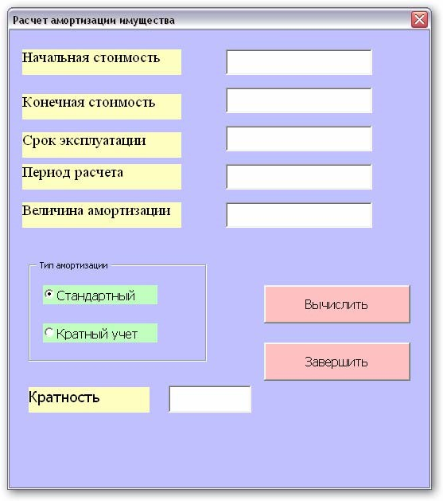

*Рис. 3.1. Форма «Расчет амортизации имущества»*

## Программный код приложения.

1. Код модуля запуска приложения.

На рабочем листе Excel создается элемент панели управления *Кноп- ка* панели инструментов *Visual Basic* с надписью на ней «*Вычисление амортизации*». С помощью этой кнопки будет запускаться приложение с выводом на рабочий лист *Excel* пользовательского диалогового окна. Для процедуры обработки события *Click* этой кнопки записывается следующий программный код:

Private Sub CommandButton1_Click() UserForm1.Show

End Sub

1. Код модуля формы “Расчет амортизации имущества”

В общей области необходимо объявить вспомогательные переменные:

Option Explicit

Dim dblПервичнаяСтоимость As Double Dim dblОстаточнаяСтоимость As Double

Dim intВремяАмортизации As Integer Dim intПериодРасчета As Integer Dim intКратность As Integer

Dim blnПризнак As Boolean

Dim dblВеличинаАмортизации As Double Dim k As Integer

Код обработки события формы Initialize:

Private Sub UserForm_Initialize() TextBox1.Text = "" TextBox2.Text = "" TextBox3.Text = "" TextBox4.Text = "" TextBox5.Text = "" TextBox6.Text = "" OptionButton1.Value = True

End Sub

Для активных элементов формы записывается соответствующий код.

Код процедуры обработки события Click кнопки «Вычислить» (в программе CommandButton1):

Private Sub CommandButton1_Click()

If TextBox1.Text = "" Or TextBox2.Text = _

"" Or TextBox3.Text = "" Or TextBox4.Text _

= "" Then

MsgBox "Нет данных для расчета", _ vbExclamation, "Амортизация"

Exit Sub End If

dblПервичнаяСтоимость = CDbl(TextBox1.Text) dblОстаточнаяСтоимость = CDbl(TextBox2.Text) intВремяАмортизации = CInt(TextBox3.Text) intПериодРасчета = CInt(TextBox4.Text)

If dblПервичнаяСтоимость < _ dblОстаточнаяСтоимость Then

MsgBox "Ошибка! Остаток больше начальной _ амортизации", vbExclamation, "Амортизация" TextBox1.SetFocus

Exit Sub End If

If intВремяАмортизации < intПериодРасчета Then MsgBox "Ошибка в сроке амортизации", _

vbExclamation, "Амортизация" TextBox3.SetFocus

Exit Sub End If

If OptionButton1.Value = True Then blnПризнак = True

Else

blnПризнак = False

End If

If blnПризнак = True Then dblВеличинаАмортизации = _ SYD(dblПервичнаяСтоимость, _ dblОстаточнаяСтоимость, _ intВремяАмортизации, intПериодРасчета)

Else

TextBox6.SetFocus

intКратность = CInt(TextBox6.Text) dblВеличинаАмортизации = _ DDB(dblПервичнаяСтоимость, _ dblОстаточнаяСтоимость, _ intВремяАмортизации, intПериодРасчета)

End If

TextBox5.Text = CStr(dblВеличинаАмортизации)

ActiveSheet.Range("A1:F20").Clear k = intКратность ActiveSheet.Columns("A").Select With Selection

.ColumnWidth = 30

.WrapText = True End With

ActiveSheet.Range("B1").Select With ActiveSheet

.Range("A1").Value = "Начальная стоимость"

.Range("A2").Value = "Остаточная _

стоимость"

.Range("A3").Value = "Время полной _

амортизации"

.Range("A4").Value = "Период, для _

которого рассчитывается амортизация"

.Range("A5").Value = "Расчет выполнен"

.Range("A6").Value = "Величина _

амортизации"

.Range("B1").Value = dblПервичнаяСтоимость

.Range("B2").Value = _

dblОстаточнаяСтоимость

.Range("B3").Value = intВремяАмортизации

.Range("B4").Value = intПериодРасчета

.Range("B5").WrapText = True

.Range("B6").Value = _

dblВеличинаАмортизации If blnПризнак = True Then

.Range("B5").Value = "Стандартным _

Методом"

Else

.Range("B5").Value = "Методом " & _

CStr(k) & " кратного учета амортизации" End If

End With End Sub

Код процедуры обработки события Click кнопки «Завершить» (в программе CommandButton2):

Private Sub CommandButton2_Click() End

End Sub

## Порядок выполнения приложения «Расчет амортизации»

1. Запускаем приложение нажатием на кнопку “Вычисление аморти- зации” на рабочем листе Excel (рис. 3.2).

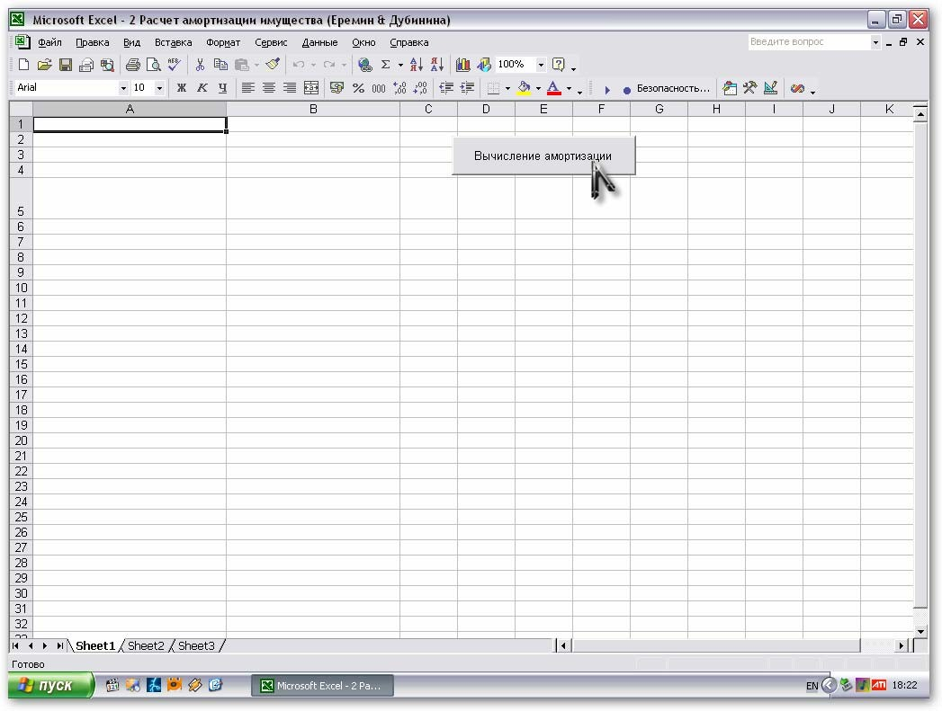

*Рис. 3.2. Рабочий лист Excel с кнопкой запуска приложения*

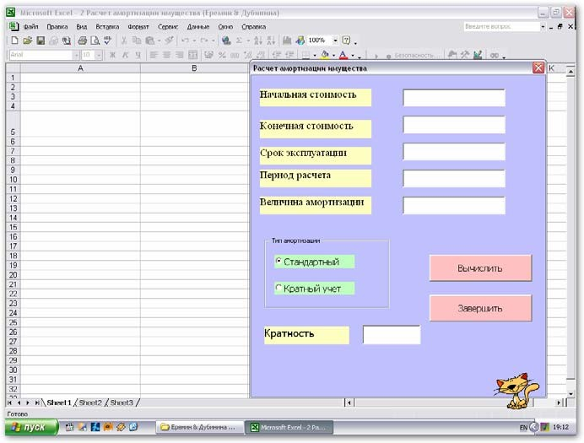

*Рис. 3.3. Форма для ввода данных и выбора варианта расчета*

1. На рабочем листе откроется форма. Заполните поля формы данны- ми для проведения вычислений и нажмите на кнопку «Вычислить». Результат вычислений будет выведен на форму и в виде таблицы на рабочий лист Excel вместе с текстовыми пояснениями.

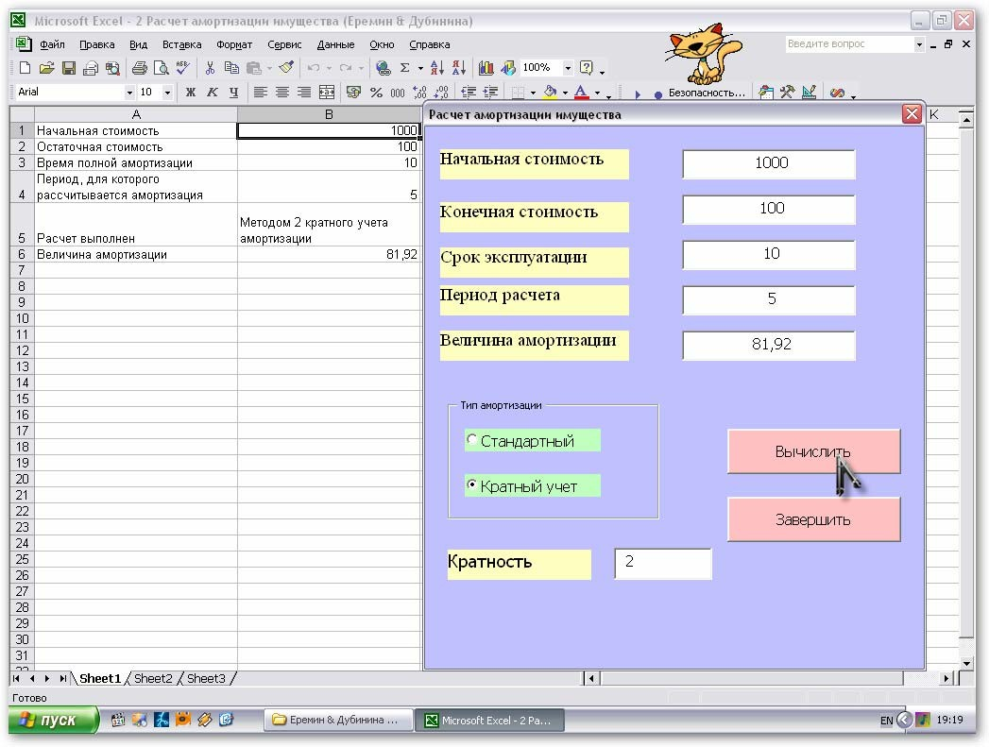

*Рис. 3.4. Заполнение рабочего листа Excel результатами амортизации*

**Задача 3.2.** Разработать приложение для проведения расчетов по ипотечному кредиту на недвижимость. Приложение создается с использо- ванием формы пользователя для ввода исходных данных и выбора вариан- та расчета по ипотеке. Результаты вычисления выводятся в форму, а также на рабочий лист Excel с соответствующими текстовыми пояснениями.

## Постановка задачи.

Приложение предоставления кредита на покупку недвижимости реа- лизует две основные функции.

1. Расчет регулярных периодических выплат (один раз в месяц или один раз в год), выплаченных процентов, сумму кредита и общую сумму выплат. Приложение принимает шесть параметров через оконный пользовательский интерфейс: стоимость недвижимости, начальный взнос в %, учетную ставку кредитования в %, время (в месяцах или годах) и период выплат (в начале или конце периода), а также срок погашения кредита (количество месяцев или лет, в тече- ние которых должен выплачиваться кредит).
2. Отображение результатов выполнения приложения в соответствую- щих элементах управления формы и в табличной форме на рабочем листе Excel.

Для расчета величины регулярных периодических выплат существу- ет специальная функция *VBA Pmt(),* ее синтаксис имеет следующий вид:

*Pmt (Ставка, Кпер, -Нз [, Бз] [, Тип])*,

где

*Ставка* – годовая процентная ставка;

*Кпер* – количество периодов выплат для погашения кредита;

*Нз* – сумма, которую нужно погасить;

*Бз* – баланс наличности, который нужно достичь после последней выплаты;

*Тип* – признак того, когда производится выплата (0 – в конце перио- да, 1 – в начале периода).

Разработка приложения для расчета по ипотечному кредиту начина-

ется с разработки формы в виде пользовательского диалогового окна.

Вид формы пользователя с элементами управления для ввода данных и выбора варианта расчета по ипотечному кредиту представлен на рис. 3.5.

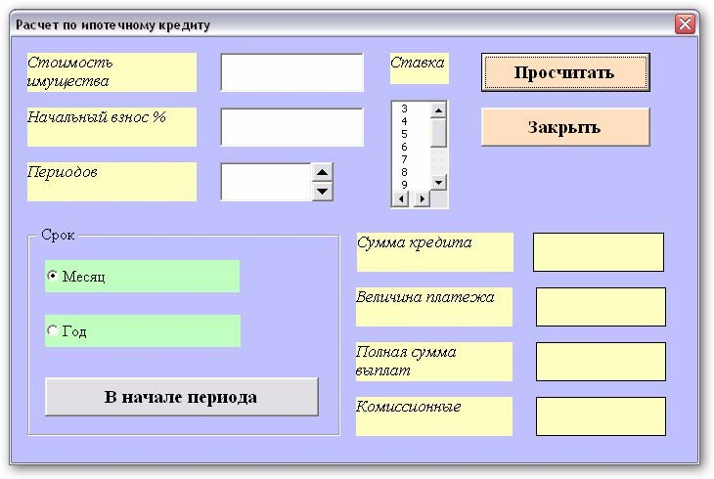

*Рис. З.5. Форма для расчета по ипотечному кредиту*

## Программный код приложения.

1. Код модуля запуска приложения.

На рабочем листе Excel создайте элемент панели управления *Кнопка* панели инструментов Visual Basic с надписью на ней “Расчет по ипотечно- му кредиту”. С помощью этой кнопки будет запускаться приложение с вы- водом на рабочий лист Excel пользовательского диалогового окна. Для процедуры обработки события *Click* этой кнопки запишите следующий код:

Private Sub CommandButton1_Click() UserForm1.Show

End Sub

1. Код модуля формы “Расчет по ипотечному кредиту”. Код обработки события формы *Initialize*:

Private Sub UserForm_Initialize()

ListBox1.List = Array(3, 4, 5, 6, 7, 8, 9, _

10, 11, 12, 13, 14, 15)

SpinButton1.Min = 0

SpinButton1.Max = 1000 OptionButton1.Value = True Label3.Caption = “Периодов”

ToggleButton1.Caption = “В начале периода” Label7.Caption = “”

Label8.Caption = “” Label9.Caption = “” Label11.Caption = “”

End Sub

Для активных элементов формы записывается соответствующий код.

В модуле формы введите программный код процедур по обработке событий формы и элементов управления, расположенных на форме.

Private Sub CommandButton1_Click() Dim Ставка As Double

Dim Кпер As Byte Dim Тип As Double Dim Нз As Double

Нз = TextBox2.Value - TextBox2.Value * _ TextBox3.Value / 100

Label9.Caption = Нз Ставка = ListBox1.Value Ставка = Ставка / 100

If OptionButton1.Value = True Then Ставка = _

Ставка / 12

Кпер = TextBox1.Value

If ToggleButton1.Value = True Then Тип = 1 _ Else Тип = 0

Label7.Caption = Int(Pmt(Ставка, Кпер, -Нз, _

, Тип))

Label8.Caption = Label7.Caption * Кпер

Label11.Caption = Label8.Caption – _ Label9.Caption

ActiveSheet.Range("A1:B10").Clear ActiveSheet.Columns("A").Select With Selection

.ColumnWidth = 40

.WrapText = True End With

ActiveSheet.Range(“B1”).Select With ActiveSheet

.Range(“A1”).Value = “Стоимость имущества”

.Range(“A2”).Value = “Начальный взнос, %”

.Range(“A3”).Value = “Периодов”

.Range(“A4”).Value = “Ставка”

.Range(“A5”).Value = “Порядок выплат”

.Range(“A6”).Value = “Результаты вычислений”

.Range(“A7”).Value = “Сумма кредита”

.Range(“A8”).Value = “Величина платежа”

.Range(“A9”).Value = “Полная сумма выплат”

.Range(“A10”).Value = “Комиссионные”

.Range(“B1”).Value = TextBox2.Text

.Range(“B2”).Value = TextBox3.Text If OptionButton1.Value = True Then

.Range(“B3”).Value = TextBox1.Text + “ _

Месяцев”

Else

.Range("B3").Value = TextBox1.Text + “ _

Лет”

End If

.Range(“B4”).Value = ListBox1.Value If ToggleButton1.Value = True Then

.Range(“B5”).Value = “В начале периода” Else

.Range("B5").Value = “В конце периода” End If

.Range(“B6”).Value = “”

.Range(“B7”).Value = Label9.Caption

.Range(“B8”).Value = Label7.Caption

.Range(“B9”).Value = Label8.Caption

.Range(“B10”).Value = Label11.Caption End With

End Sub

Код процедуры обработки события Click кнопки Закрыть (в програм- ме CommandButton2):

Private Sub CommandButton2_Click() End

End Sub

Код процедуры обработки события Click элемента ToggleButton1 (на форме это кнопка с надписью “В начале периода”):

Private Sub ToggleButton1_Click() ToggleButton1.Value = True

End Sub

Код процедуры обработки события Change элемента SpinButton1:

Private Sub SpinButton1_Change()

TextBox1.Text = SpinButton1.Value End Sub

Код процедуры обработки события Change элемента TextBox1 (на форме это текстовое поле рядом с надписью “Периодов”):

Private Sub TextBox1_Change()

If TextBox1.Text = “” Then Exit Sub SpinButton1.Value = CInt(TextBox1.Text)

End Sub

## Порядок выполнения приложения «Расчет по ипотечному креди- ту» следующий.

1. Запускаем приложение нажатием на кнопку “Расчет по ипотечному кредиту”, расположенную на рабочем листе Excel (рис. 3.6).

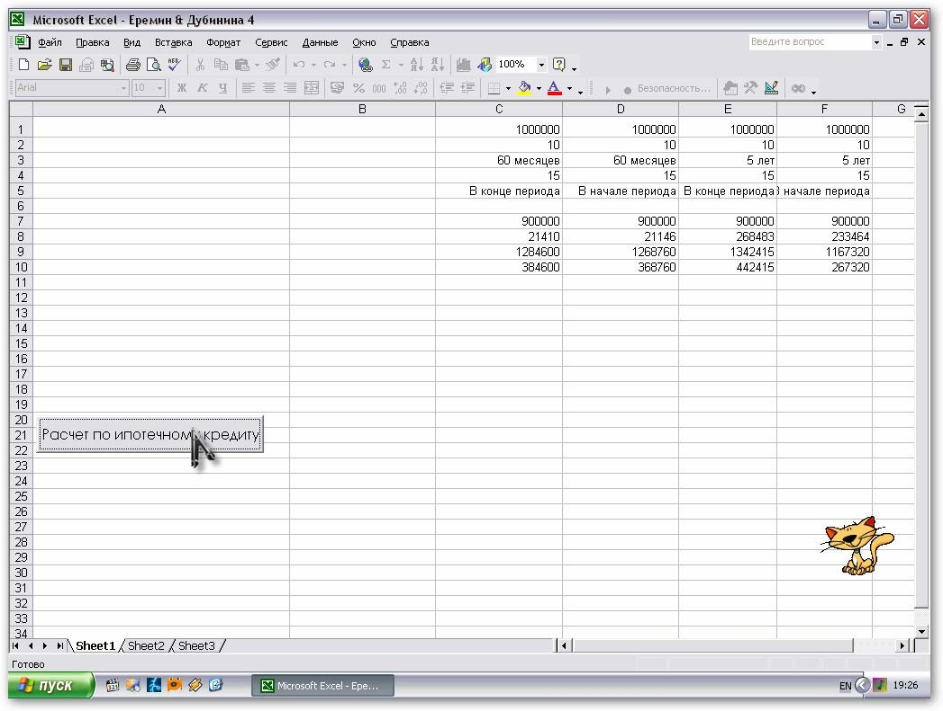

*Рис. 3.6. Рабочий лист Excel с кнопкой запуска приложения*

1. На рабочем листе откроется форма (рис. 3.7). Заполните поля формы данными для проведения вычислений. Образец заполнения элементов управления формы данными приведен на рис. 3.8. После проверки правильности ввода данных нажмите на кнопку «Вычислить». Резуль- таты вычислений будут выведены на форму в элементы управления

«*Label*» или «*Надпись*» и на рабочий лист Excel в виде таблицы с со- ответствующими текстовыми пояснениями.

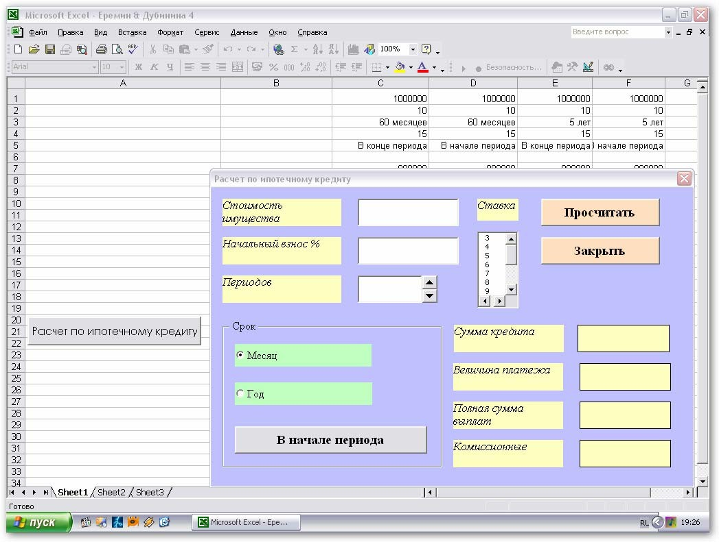

*Рис. 3.7. Форма для ввода данных и выбора варианта расчета*

1. Образец различных вариантов расчетов по ипотечному кредиту при- веден на рис. 3.8 в виде таблицы.

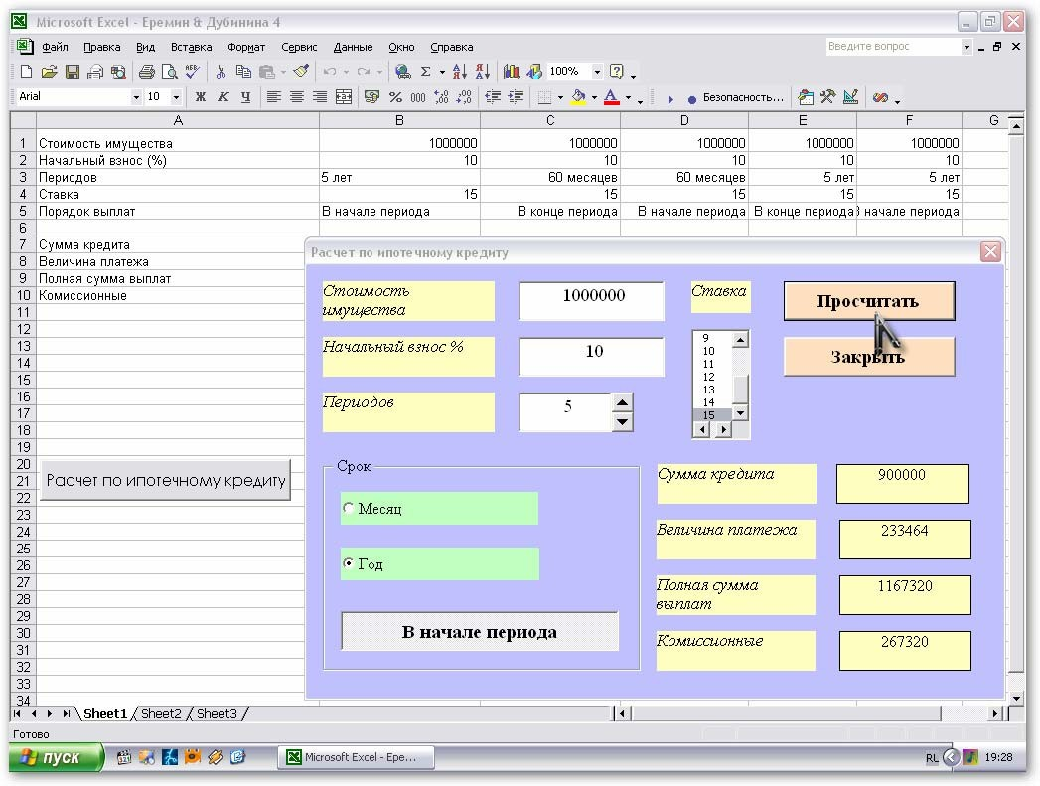

*Рис 3.8. Заполнение рабочего листа Excel результатами расчетов*

# Создание приложений для формирования и заполнения баз данных (списков) в Excel

**Задача 4.1**. Разработать приложение с пользовательским диалоговым окном для создания на рабочем листе Excel базы данных по учету выдан- ных кредитов. Приложение реализует четыре основных функции.

1. Принимает десять параметров: фамилия, имя, пол, адрес проживания, предмет и сумма залога, срок кредита, сумма кредита, ставка, тип вы- плат (в конце/начале месяца).
2. На основе полученных данных с помощью встроенной функции VBA Pmt() определяет сумму периодических выплат по кредиту.
3. Исходные данные и расчетные значения выводит в виде записи в базу данных на рабочий лист «Кредиты». При этом данные о залоге и дате оформления кредита (получаемой с помощью встроенной функции Now) выводит в примечание.
4. Вывод формы на рабочий лист Excel осуществляет с помощью создан- ной в процедуре строки меню.

Разработка приложения начинается с разработки формы в виде поль- зовательского диалогового окна.

Вид формы пользователя с элементами управления для ввода данных в поля очередной записи базы данных представлен на рис. 4.1.

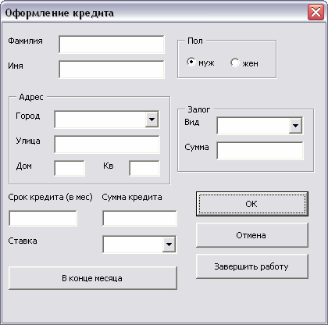

*Рис. 4.1. Форма для оформления кредита клиенту*

Для удобства ввода данных, кроме элементов *Textbox*, в форме пре- дусмотрены следующие элементы управления: *Option Button* – для выбора пола, *ComboBox* – для установки ставки кредита и вида залога, выбора го- рода, *ToggleButton* – для выбора типа выплат (табл. 4.1).

Таблица 4.1

*Объекты, свойства и события элементов управления*

|  |  |  |  |
| --- | --- | --- | --- |
| Элемент | Имя | Свойства | События |
| UserForm | UserForm1 | По умолчанию | Initialize:   1. Формирует названия коло- нок таблицы. 2. Закрывает строку формул. 3. Устанавливает по умолчанию переключатель «муж». 4. Присваивает значения трем раскрывающимся спискам: Город, Вид залога, Ставка 5. Устанавливает по умолча- нию переключатель «в кон- це месяца» 6. Назначает кнопкам ОК, От- мена, Завершить работу всплывающую подсказку |
| TextBox | TextLastname | По умолчанию | Нет |
| TextBox | TextName | По умолчанию | Нет |
| TextBox | TextStr | По умолчанию | Нет |
| TextBox | TextBld | По умолчанию | Нет |
| TextBox | TextFlat | По умолчанию | Нет |
| TextBox | TextTerm | По умолчанию | Нет |
| TextBox | TextAmount | По умолчанию | Нет |
| TextBox | TextPawn | По умолчанию | Нет |
| ComboBox | ComCity | По умолчанию | Нет |
| ComboBox | ComRate | По умолчанию | Нет |
| ComboBox | ComPawn | По умолчанию | Нет |
| ToggleButton | TogType | Caption=В конце  месяца | Click: Изменяет свойство Cap-  tion и тип платежей |
| CommandButton | OKButton | Caption=OK | Click:   1. Вычисляет номер первой пустой строки 2. Проверяет введенные дан- ные на наличие ошибок 3. Заносит данные в таблицу БД |
| CommandButton | CancelButton | Caption=Отмена | Click: Отменяет надпись в  строке заголовка приложения |
| CommandButton | QuitButton | Caption=Завершить | Click: Активирует лист |

## Программный код приложения.

1. Рабочему листу Excel присвойте имя «*Кредиты*».
2. Создайте процедуру «*Заголовки*», которая проверяет, заполнена ли пер- вая строка – строка заголовков полей базы данных. Если не заполнена, то процедура формирует названия полей и задает их ширину. Если пер- вая строка заполнена, то продолжает ввод данных:

Private Sub Заголовки() Application.Worksheets("Кредиты").Activate With ActiveSheet

If .Range("A1").Value = "Фамилия" Then Range("A2").Select

Else

ActiveSheet.Cells.Clear Range("A1:H1").Value = Array("Фамилия", _ "Имя", "Адрес", "Срок кредита", "Стака", _

"Сумма кредита", "Платежи", "Тип")

|  |  |
| --- | --- |
| .Range("C:C").ColumnWidth = | 25 |
| .Range("D:D").ColumnWidth = | 12 |
| .Range("E:E").ColumnWidth = | 7 |
| .Range("F:F").ColumnWidth = | 13 |
| .Range("G:G").ColumnWidth = | 10 |
| .Range("G:G").ColumnWidth = | 10 |
| .Range("2:2").Select |  |
| .Range("A2").Select |  |

End If End With

UserForm1.Show End Sub

1. В Общей области декларируйте переменные:

Option Explicit

Dim Фамилия As String Dim Имя As String

Dim Пол As String Dim Адрес As String

Dim ВидЗалог As String Dim СуммаЗалог As String Dim Срок As Integer

Dim Ставка As Integer Dim Кредит As Double Dim Платежи As Double Dim Тип As String

Dim КогдаПлатим As String Dim Дата As Date

1. В процедуру обработки события *Initialize* формы введите код:

Private Sub UserForm_Initialize() Application.DisplayFormulaBar = False With UserForm1

'Устанавливаем переключатель "муж"

.OptMale = True

'Присваиваем значения спискам

.ComCity.List = Array("Воронеж", "Эртиль", _ "Богучар", "Новохоперск", "Лиски", _ "Бобров", "Анна", "Россошь", "Калач")

.ComPawn.List = Array("Ценные бумаги", _ "Недвижимость", "Автомобиль")

.ComRate.List = Array("3", "4", "5", "6", _

"7", "8", "9", "10", "11", "12", "13", _

"14", "15")

'Устанавливаем выключатель

.TogType.Value = False

.OKButton.SetFocus

.OKButton.ControlTipText = "Ввод в базу _

данных"

.CancelButton.ControlTipText = "Отменить _

ввод"

.CancelButton.Cancel = True

.QuitButton.ControlTipText = "Закончить _

ввод"

End With

'Вызываем процедуру Заголовки Заголовки

End Sub

1. В процедуру обработки события *Click* кнопки *ОК* введите код:

Private Sub OKButton_Click()

Dim НомерСтроки As Integer

'Вычисляем номер первой незаполненной строки таблицы

НомерСтроки = Application.CountA(ActiveSheet. _ Columns(1)) + 1

'Проверка ошибок ввода

With UserForm1

If .TextLastname = "" Then

MsgBox "Вы забыли указать фамилию", _ vbExclamation

Exit Sub End If

If .TextName = "" Then

MsgBox "Вы забыли указать имя", _ vbExclamation

Exit Sub End If

If .ComCity.Value = "" Then

MsgBox "Вы забыли указать город", _ vbExclamation

Exit Sub End If

If .ComRate.Value = "" Then

MsgBox "Вы забыли указать ставку _

кредитования", vbExclamation Exit Sub

End If

If .TextStr = "" Then

MsgBox "Вы забыли указать улицу", _ vbExclamation

Exit Sub End If

If .TextBld = "" Then

MsgBox "Вы забыли указать номер дома", _ vbExclamation

Exit Sub End If

If .TextTerm = "" Then

MsgBox "Вы забыли указать срок кредита", _ vbExclamation

Exit Sub End If

If .TextAmount = "" Then

MsgBox "Вы забыли указать сумму кредита" _

, vbExclamation Exit Sub

End If

If .ComPawn.Value = "" Then

MsgBox "Вы забыли указать вид залога", _ vbExclamation

Exit Sub

End If

If .TextPawn = "" Then

MsgBox "Вы забыли указать сумму залога", _ vbExclamation

Exit Sub End If

If IsNumeric(.TextAmount.Text) = False Then MsgBox "Сумма кредита введена неверно", _

vbCritical Exit Sub

End If

If IsNumeric(.TextTerm.Text) = False Then MsgBox "Срок кредита введен неверно", _

vbCritical Exit Sub

End If

If IsNumeric(.TextPawn.Text) = False Then MsgBox "Сумма залога введена неверно", _

vbCritical Exit Sub

End If

'Присваиваем переменным значения Фамилия = .TextLastname.Text

Имя = .TextName.Text

If .OptFemale.Value = True Then

Пол = "Женщина" End If

If .OptMale.Value = True Then

Пол = "Мужчина" End If

Адрес = .ComCity.Value + ", " + _

.TextStr.Text + ", " + .TextBld.Text + _ ", " + .TextFlat.Text

ВидЗалог = .ComPawn.Value СуммаЗалог = .TextPawn.Text Срок = .TextTerm.Text

Ставка = CInt(.ComRate.Value) Кредит = CDbl(.TextAmount.Text) If .TogType.Value = False Then

Тип = 0

КогдаПлатим = "В конце месяца" End If

If .TogType.Value = True Then

Тип = 1

КогдаПлатим = "В начале месяца"

.TogType.Caption = "В начале месяца"

End If

'Определяем размер платежей

Платежи = Pmt(Ставка / 12, Срок, -Кредит, _

0, Тип) 'Определяем текущую дату и время Дата = Now

End With

'Записываем в ячейки текущей строки значения переменных

With ActiveSheet

.Cells(НомерСтроки, 1).Value = Фамилия

'Формируем примечание

.Cells(НомерСтроки, 1).AddComment

.Cells(НомерСтроки, 1).Comment.Visible = _

False

.Cells(НомерСтроки, 1).Comment.Text Text:= _ "Заложил " & ВидЗалог & " на сумму " _

& СуммаЗалог & " " & " " & Дата & _ " " & Пол

.Cells(НомерСтроки, 2).Value = Имя

.Cells(НомерСтроки, 3).Value = Адрес

.Cells(НомерСтроки, 4).Value = Срок

.Cells(НомерСтроки, 5).Value = Ставка

.Cells(НомерСтроки, 6).Value = Кредит

.Cells(НомерСтроки, 7).Value = Платежи

.Cells(НомерСтроки, 8).Value = КогдаПлатим

End With End Sub

1. Для процедуры обработки события Click кнопки Отмена запишите сле- дующий код:

Private Sub CancelButton_Click()

Dim НомерСтроки As Integer

'Вычисляем номер последней заполненной строки НомерСтроки = Application.CountA(ActiveSheet _

.Columns(1)) With ActiveSheet

.Cells(НомерСтроки, 1).Value = "" 'Удаляем примечание

.Cells(НомерСтроки, 1).ClearComments

.Cells(НомерСтроки, 2).Value = ""

.Cells(НомерСтроки, 3).Value = ""

.Cells(НомерСтроки, 4).Value = ""

.Cells(НомерСтроки, 5).Value = ""

.Cells(НомерСтроки, 6).Value = ""

.Cells(НомерСтроки, 7).Value = ""

.Cells(НомерСтроки, 8).Value = "" End With

End Sub

1. В процедуру обработки события *Click* кнопки «*Завершить работу»*

введите следующий код:

Private Sub QuitButton_Click() Sheets("Кредиты").Activate End

End Sub

1. В окне проекта редактора *VB* выберите лист «*ЭтаКнига*» («*ThisWork- book*») и введите следующую процедуру:

Private Sub Workbook_WindowActivate(ByVal Wn _ As Window)

Dim СтрокаМеню As CommandBar Dim Форма As CommandBarPopup Dim Вывод As CommandBarButton 'Создаем строку меню

Set СтрокаМеню = Application.CommandBars.Add _ ("ФОРМА", msoBarTop, True, True)

СтрокаМеню.Visible = True 'Создаем подменю

Set Форма = СтрокаМеню.Controls.Add _ (msoControlPopup)

With Форма

.Caption = "&Вывести форму" End With

Set Вывод = Форма.Controls.Add _ (msoControlButton)

With Вывод

.Caption = "Вывести форму"

'Назначаем действие команде подменю – запуск макроса Меню

.OnAction = "Меню" End With

End Sub

1. Запишите макрос «*Меню*»

Sub Меню()

UserForm1.Show End Sub

## Порядок выполнения приложения «Формирование базы данных

**“Кредиты”» следующий.**

1. Запускаем приложение с помощью созданной строки меню.
2. На рабочем листе откроется форма (рис. 4.2). Заполните поля формы данными по образцу для проведения вычислений.
3. После нажатия на кнопку «*ОК*» на рабочий лист «*Кредиты*» будет вы- ведена очередная запись в базу данных по учету выданных кредитов.

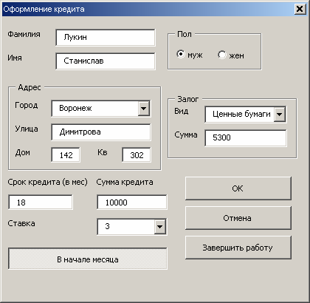

*Рис. 4.2. Заполненная форма для создания очередной записи БД*

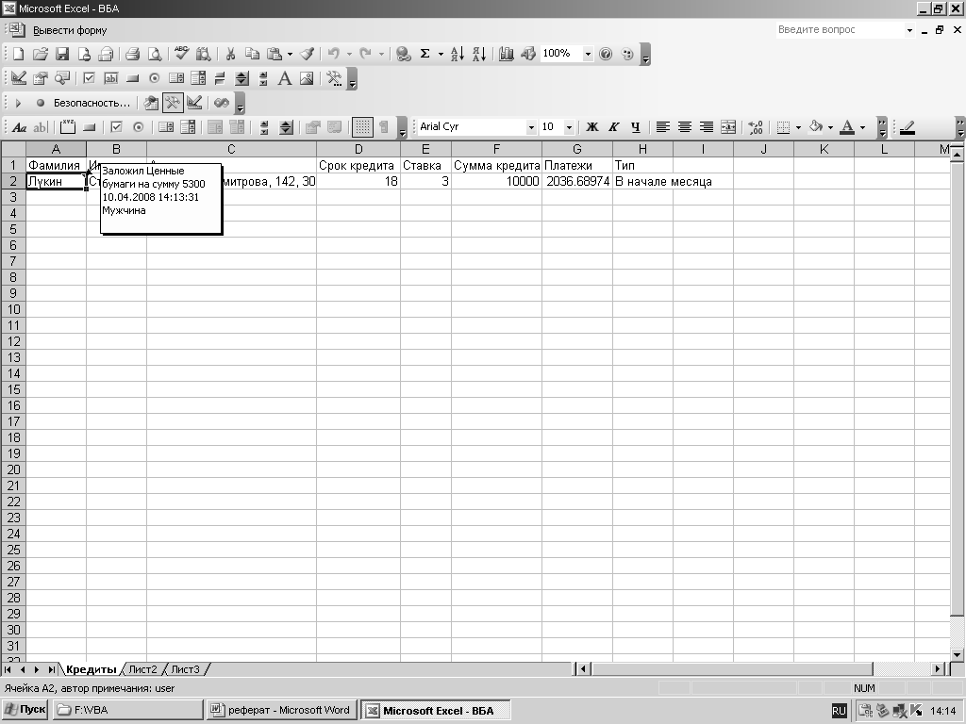

*Рис. 4.3. Заполнение рабочего листа Excel «Кредиты» очередной записью базы данных*

**Задача 4.2.** Разработать приложение для создания базы данных “*Страхование*” с использованием формы пользователя. В базе данных должны отражаться следующие сведения:

* + фамилия и имя страхователя;
  + адрес (город, улица, дом, квартира);
  + пол страхователя;
  + срок страхования;
  + вид страхования.

Разработка приложения для создания базы данных по учету страхо- вателей и вида страхования начинается с разработки формы в виде пользо- вательского диалогового окна.

Вид формы пользователя с элементами управления для создания не- обходимой базы данных представлен на рис. 4.4.

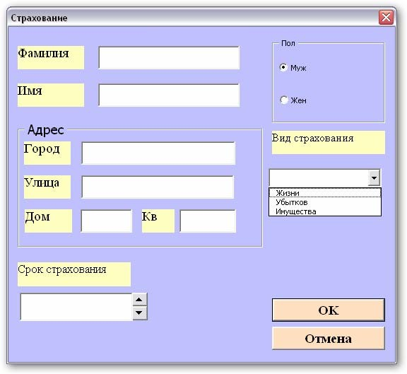

*Рис. 4.4. Форма «Страхование»*

## Программный код приложения.

На рабочем листе Excel с именем «*Лист 1*» разместите элемент

«*Кнопка*» панели инструментов *Visual Basic* с надписью на ней “*Страхо- вание*”. С помощью этой кнопки будет запускаться разрабатываемое поль- зовательское диалоговое окно. Для процедуры обработки события *Click* этой кнопки запишем следующий код:

Private Sub CommandButton1_Click()

Страхование.Show End Sub

Рабочему листу с именем «*Лист 2*» присваиваем имя «*База данных*». На этом листе будет формироваться база данных по учету страхователей и вида страхования.

Ниже приведен листинг программного кода приложения, располо- женного в модуле формы “*Страхование*” и автоматизирующего процедуру создания базы данных по учету страхователей и вида страхования.

В общей области объявляем вспомогательные переменные:

Dim Пол As String * 3

Dim НомерСтроки As Integer

Для формирования заголовков столбцов базы данных создается про- цедура Sub пользователя, которая вызывается из процедуры обработки со- бытия формы Initialize. Код данной процедуры следующий:

Public Sub ЗаголовокРабочегоЛиста()

If Range("A1").Value = "Фамилия" Then Range("A2").Select

Exit Sub End If

ActiveSheet.Cells.Clear

Range("A1:I1").Value = Array("Фамилия", _ "Имя", "Пол", "Город", "Улица", "Дом", _ "Квартира", "Вид страхования", "Срок")

Range("2:2").Select ActiveWindow.FreezePanes = True Range("A2").Select Range("A1").AddComment Range("A1").Comment.Visible = False

Range("A1").Comment.Text Text:="Фамилия _

клиента" Range("B1").AddComment

Range("B1").Comment.Visible = False Range("B1").Comment.Text Text:="Имя клиента" Range("С1").AddComment Range("С1").Comment.Visible = False Range("С1").Comment.Text Text:="Пол клиента" Range("D1").AddComment Range("D1").Comment.Visible = False Range("D1").Comment.Text Text:="Адрес клиента"

End Sub

Код обработки события формы Initialize:

Private Sub UserForm_Initialize() Worksheets("База Данных").Activate ЗаголовокРабочегоЛиста Application.Caption = "Регистрация" Application.DisplayFormulaBar = False With КнопкаОК

.Default = True

.ControlTipText = "Ввод данных в _

базу данных" End With

With КнопкаОтмена

.Cancel = True

.ControlTipText = "Кнопка отмены" End With

Список.List = Array("Жизни", "Убытков", _ "Имущества")

ПолМуж.Value = True End Sub

Для активных элементов формы записывается соответствующий код. Код процедуры обработки события Click кнопки OK:

Private Sub КнопкаОК_Click() НомерСтроки = _

Application.CountA(ActiveSheet.Columns(1)) + 1 With Страхование

If .ПолМуж.Value = True Then

Пол = "Муж"

Else

Пол = "Жен"

End If End With

With ActiveSheet

.Cells(НомерСтроки, 1).Value = ПолеФамилия

.Cells(НомерСтроки, 2).Value = ПолеИмя

.Cells(НомерСтроки, 3).Value = Пол

.Cells(НомерСтроки, 4).Value = ПолеГород

.Cells(НомерСтроки, 5).Value = ПолеУлица

.Cells(НомерСтроки, 6).Value = ПолеДом

.Cells(НомерСтроки, 7).Value = _

ПолеКвартира

.Cells(НомерСтроки, 8).Value = _

Список.Value

.Cells(НомерСтроки, 9).Value = ПолеСрок

End With End Sub

Код процедуры обработки события Click кнопки Oтмена:

Private Sub КнопкаОтмена_Click() Application.Caption = Empty End

End Sub

Код процедуры обработки события Change элемента Счетчик:

Private Sub Счетчик_Change() With Страхование

.ПолеСрок.Text = CStr(.Счетчик.Value) End With

End Sub

Код процедуры обработки события Change элемента ПолеСрок:

Private Sub ПолеСрок_Change() With Страхование

.Счетчик.Value = CInt(.ПолеСрок.Text) End With

End Sub

## Порядок и демонстрация выполнения приложения следующие:

1. Запустите приложение путем нажатия на кнопку “*Страхование*”, распо- ложенную на рабочем листе «*Лист 1*» табличного процессора *Excel* (рис. 4.5).
2. На рабочем листе откроется форма (рис. 4.6).

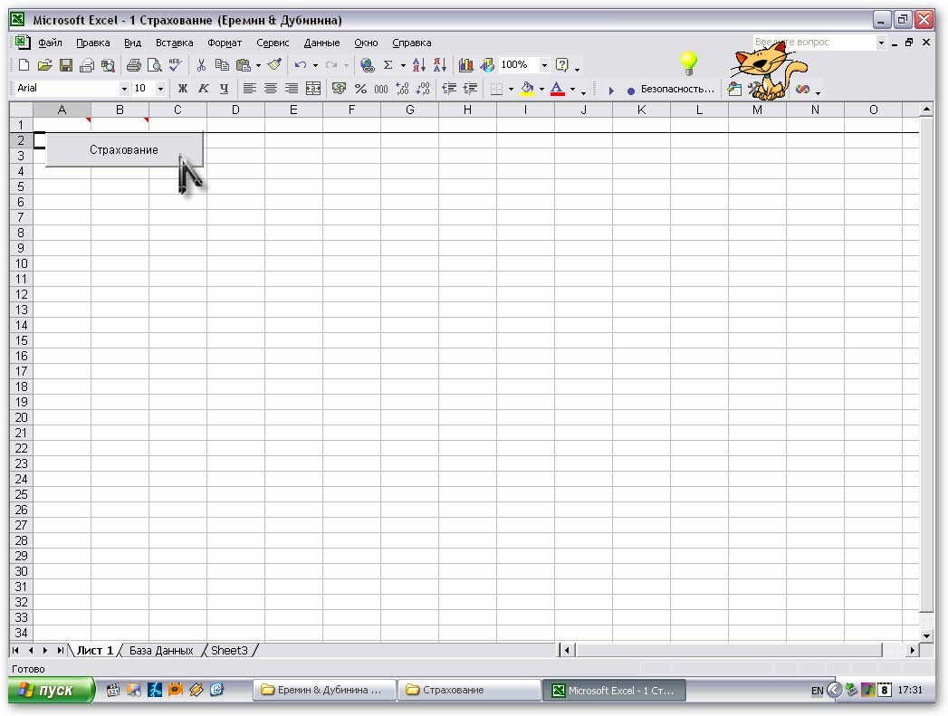

*Рис. 4.5. Рабочий лист Excel с кнопкой запуска приложения*

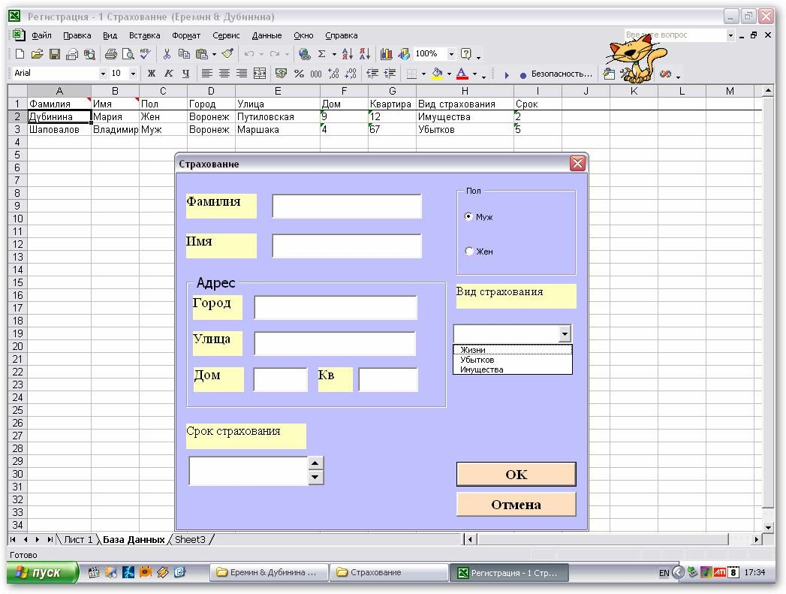

*Рис. 4.6. Форма для ввода очередной записи в базу данных*

1. Заполните поля формы данными по образцу на рис. 4.7. и нажмите на кнопку «*ОК*».

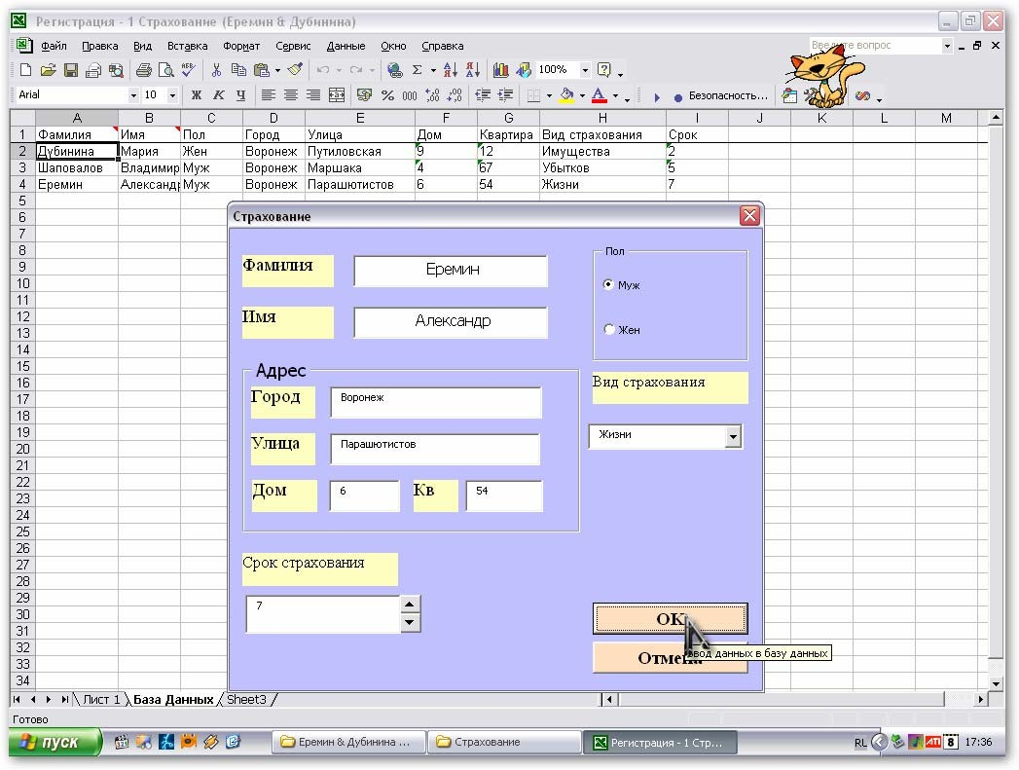

*Рис. 4.7. Сформированная база данных «Страхование»*

*на рабочем листе «База данных»*

Содержимое записи будет добавлено в соответствующие поля базы данных расположенной на рабочем листе «*База данных*» Excel (рис. 4.7).

**Задача 4.3**. Разработать приложение с пользовательским диалоговым окном для создания на рабочем листе Excel базы данных по учету вкладов клиентов отделений банка. Приложение реализует три основных функции.

1. Принимает пять параметров: фамилия вкладчика, сумма вклада, вид вклада, отделение банка и примечание.
2. Исходные данные и расчетные значения выводит в виде записи в базу данных на рабочий лист «*База*». При этом проверяет, если база создает- ся впервые, то перед выводом первой записи происходит обращение к процедуре «*ЗаголовокРабочегоЛиста*», которая выводит заголовки по- лей базы данных.
3. Запускает приложение с выводом формы на рабочий лист Excel с по- мощью кнопки расположенной на рабочем листе «*Меню*».

Разработка приложения начинается с задания имен рабочим листам:

«*Меню*», «*База*», «*Операции*» и с разработки формы в виде пользователь-

ского диалогового окна. Форма имеет имя (*Name*) «*Вклад*», а название

(*Caption*) – «*Прием вклада*».

Вид формы пользователя с элементами управления для ввода данных в поля очередной записи базы данных представлен на рис. 4.8.

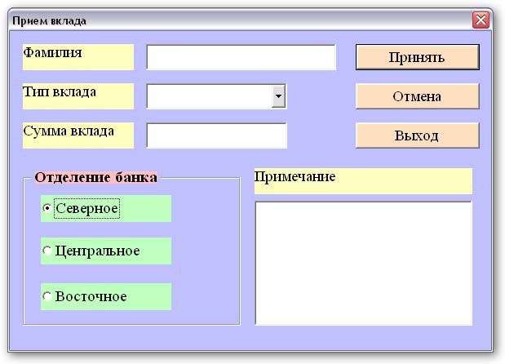

*Рис. 4.8. Форма «Вклад»*

## Программный код приложения.

* 1. Код модуля запуска приложения с выводом формы на рабочий лист

Excel.

На рабочем листе Excel создается элемент панели управления «*Кноп- ка*» панели инструментов *Visual Basic* с надписью на ней “*Прием вклада*”. С помощью этой кнопки будет запускаться разрабатываемое диалоговое окно. Для процедуры обработки события *Click* этой кнопки записывается следующий код:

Private Sub ПриемВклада_Click() Вклад.Show

End Sub

* 1. Код модуля формы “*Вклад*”

Код обработки события формы *Initialize*:

Private Sub UserForm_Initialize() With Вклад

.Северное.Value = True

.ТипВклада.ListRows = 3

.ТипВклада.List = Array("Срочный", _ "Депозит", "Текущий")

.Принять.SetFocus End With

Application.Caption = "Регистрация. База _

данных Банк" Application.DisplayFormulaBar = False With Принять

.Default = True

.ControlTipText = "Ввод данных в _

базу данных"

End With With Отмена

.Cancel = True

.ControlTipText = "Кнопка отмены" End With

ЗаголовокРабочегоЛиста

End Sub

Для формирования заголовков полей базы данных создайте процедуру *Sub* пользователя, которая вызывается из процедуры обработки события формы *Initialize*. Код данной процедуры имеет следующий вид:

Private Sub ЗаголовокРабочегоЛиста() Application.Worksheets("База").Activate With ActiveSheet

If .Range("A1").Value = "Фамилия" Then

.Range("A2").Select Else

ActiveSheet.Cells.Clear

.Range("A1:E1").Value = Array("Фами- _ лия" , "Тип", "Сумма", "Отделе- _ ние", "Примечание")

.Range("2:2").Select ActiveWindow.FreezePanes = True

.Range("A2").Select

.Range("A1").AddComment

.Range("A1").Comment.Visible = False

.Range("A1").Comment.Text Text:="Фами- _

лия клиента"

.Range("B1").AddComment

.Range("B1").Comment.Visible = False

.Range("B1").Comment.Text Text:="Тип _

вклада"

.Range("C1").AddComment

.Range("C1").Comment.Visible = False

.Range("C1").Comment.Text Text:="Сумма _

вклада"

.Range("D1").AddComment

.Range("D1").Comment.Visible = False

.Range("D1").Comment.Text _ Text:="Отделение банка"

End If End With Вклад.Show

End Sub

Для активных элементов управления расположенных на форме запи- шите соответствующий программный код.

Код процедуры обработки события *Click* кнопки «*Принять*»:

Private Sub Принять_Click() Dim Фамилия As String Dim ТипВклада As String

Dim СуммаВклада As Double Dim Отделение As String Dim Примечание As String Dim НомерСтроки As Integer

НомерСтроки = Application.CountA(Active _ Sheet.Columns(1)) + 1

With Вклад

If .Фамилия.Text = "" Then

MsgBox "Вы забыли указать фамилию", _ vbExclamation

Exit Sub End If

If .ТипВклада.Value = "" Then

MsgBox "Вы забыли указать тип вкла- _

да", vbExclamation Exit Sub

End If

Фамилия = .Фамилия.Text

ТипВклада = .ТипВклада.Value

If .Северное.Value = True Then _

Отделение = "Северное" If .Центральное.Value = True Then _

Отделение = "Центральное" If .Восточное.Value = True Then _

Отделение = "Восточное"

If IsNumeric(.СуммаВклада.Text) = False _ Then

If .СуммаВклада.Text = "" Then

MsgBox "Вы забыли указать сумму _

вклада", vbExclamation Exit Sub

End If

MsgBox "Введена неверная сумма", _ vbExclamation

Exit Sub End If

СуммаВклада = CDbl(.СуммаВклада.Text)

Примечание = .Примечание.Text End With

With ActiveSheet

.Cells(НомерСтроки, 1).Value = Фамилия

.Cells(НомерСтроки, 2).Value = ТипВклада

.Cells(НомерСтроки, 3).Value = СуммаВклада

.Cells(НомерСтроки, 4).Value = Отделение

.Cells(НомерСтроки, 5).Value = Примечание

End With End Sub

Код процедуры обработки события *Click* кнопки «*Отмена*»:

Private Sub Отмена_Click()

Dim НомерСтроки As Integer

НомерСтроки = Application.CountA(Active- _ Sheet.Columns(1))

With ActiveSheet

|  |  |  |  |
| --- | --- | --- | --- |
| .Cells(НомерСтроки, | 1).Value | = | "" |
| .Cells(НомерСтроки, | 2).Value | = | "" |
| .Cells(НомерСтроки, | 3).Value | = | "" |
| .Cells(НомерСтроки, | 4).Value | = | "" |
| .Cells(НомерСтроки, | 5).Value | = | "" |

End With End Sub

Код процедуры обработки события *Click* кнопки «*Выход*»:

Private Sub Выход_Click() Application.Worksheets("Меню").Activate End

End Sub

## Порядок и демонстрация выполнения приложения следующие:

1. Запустите приложение путем нажатия на кнопку «*Прием вкладов*», рас- положенную на рабочем листе «*Меню*» *Excel* (рис. 4.9).

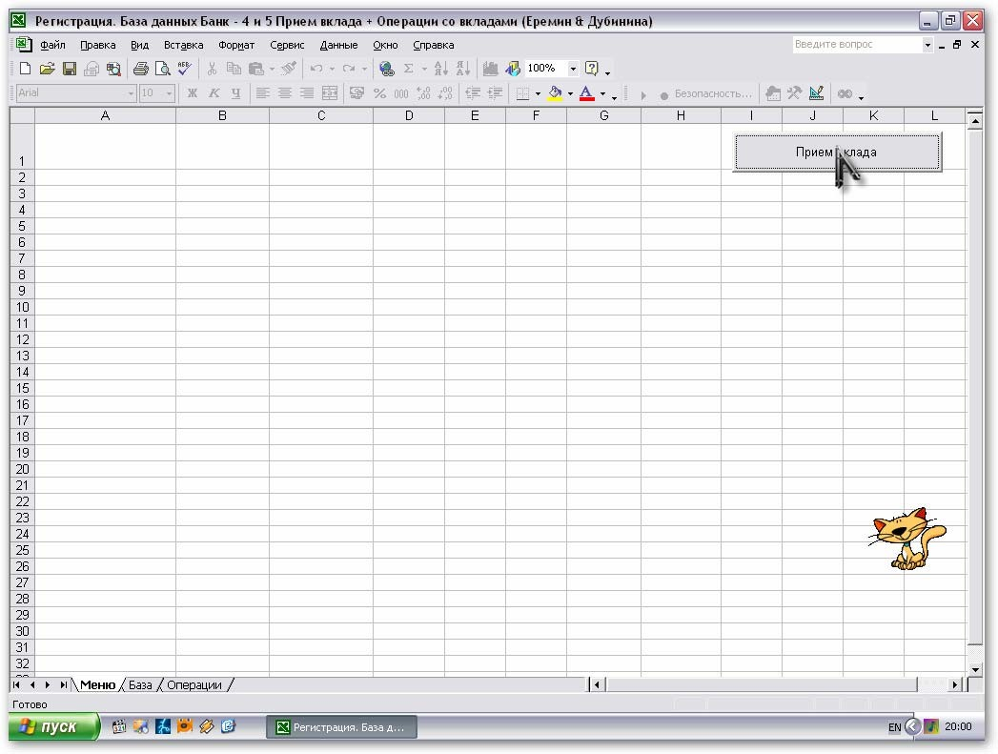

*Рис. 4.9. Рабочий лист Excel с кнопкой запуска приложения*

1. На рабочем листе откроется форма (рис. 4.10). Заполните поля формы данными по образцу рис. 4.11 для внесения информации о клиенте в ба- зу данных.
2. После нажатия на кнопку «*Принять*» на рабочий лист «*База*» будет вы- ведена очередная запись в базу данных по учету клиентов банка.

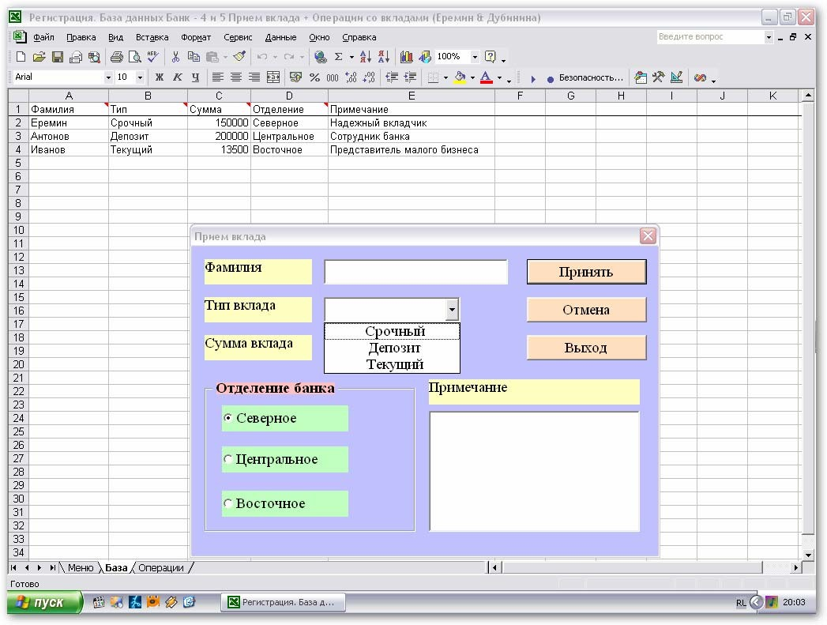

*Рис. 4.10. Форма для ввода очередной записи в базу данных*

На рис. 4.11. приведен образец заполненной записями базы данных по учету клиентов банка вместе с образцом заполненной формы.

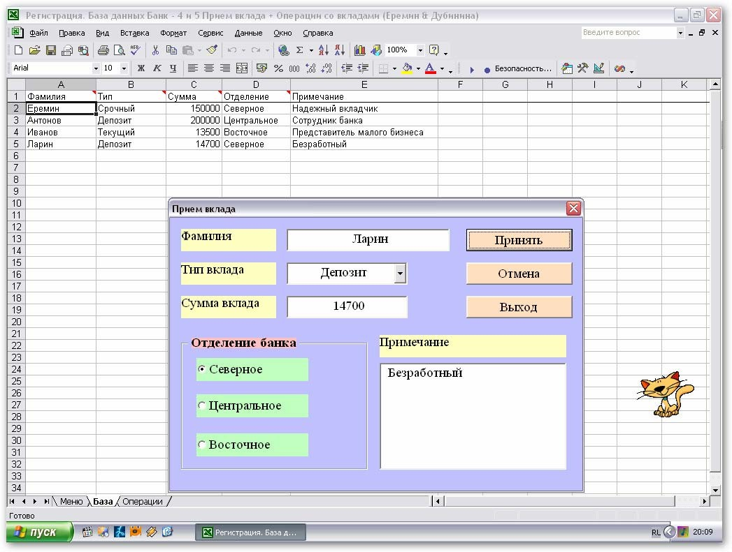

*Рис. 4.11. Сформированная база данных «Регистрация вкладов»*

**Задача 4.4**. Разработать приложение с пользовательским диалоговым окном для выполнения операций по вкладам клиентов банка на основе созданной базы данных «Регистрация вкладов» в задаче 4.3. База данных по учету вкладов клиентов отделений банка расположена на рабочем листе

«*База*» Excel. Приложение реализует семь основных функций.

1. Принимает пять параметров: фамилия вкладчика, сумма, которую вкладчик берет или снимает со вклада, тип вклада, отделение банка и примечание.
2. Находит в базе данных запись по фамилии, типу вклада и названию от- деления банка, где лежат деньги. Если запись найдена, то на форму вы- водится сумма вклада.
3. Отменяет операции по вкладу и выдает соответствующее сообщение, если не совпадает хотя бы один реквизит вкладчика.
4. Увеличивает размер вклада вкладчика на сумму, которую он хочет по- ложить в банк на счет. Корректирует в этом случае поля записи Базы данных на рабочем листе «*База*».
5. Уменьшает размер вклада вкладчика на сумму, которую он хочет снять со счета в банке. Корректирует в этом случае поля записи Базы данных на рабочем листе «*База*».
6. Выводит исходные данные и откорректированные расчетные значения в виде записи в первую пустую строку базы данных на рабочем листе

«*Операции*».

1. Запускает приложение с выводом формы на рабочий лист «*База*» Excel

с помощью кнопки расположенной на рабочем листе «*Операции*».

Разработка приложения начинается с открытия рабочей книги, где находятся рабочие листы с именами: «*Меню*», «*База*», «*Операции*» и с раз- работки формы в виде пользовательского диалогового окна. Форма имеет имя (*Name*) «*Опер*», а название (*Caption*) – «*Операции со вкладами*». Кроме того, нужно проверить наличие базы данных на рабочем листе «*База*», сформированной в предыдущей задаче.

Вид формы пользователя с элементами управления для изменения данных в полях записи конкретного клиента, фамилия которого указана в форме, представлен на рис. 4.12.

## Программный код приложения.

* 1. Код модуля запуска приложения с выводом на рабочий лист разра- ботанного пользовательского окна.

На рабочем листе Excel создается элемент панели управления «*Кноп- ка»* панели инструментов *Visual Basic* с надписью на ней «*Операции*». С помощью этой кнопки будет запускаться приложение и выводиться диало- говое окно на рабочий лист «*База*». Для процедуры обработки события *Click* этой кнопки записывается следующий код:

Private Sub Операции_Click() Опер.Show

End Sub

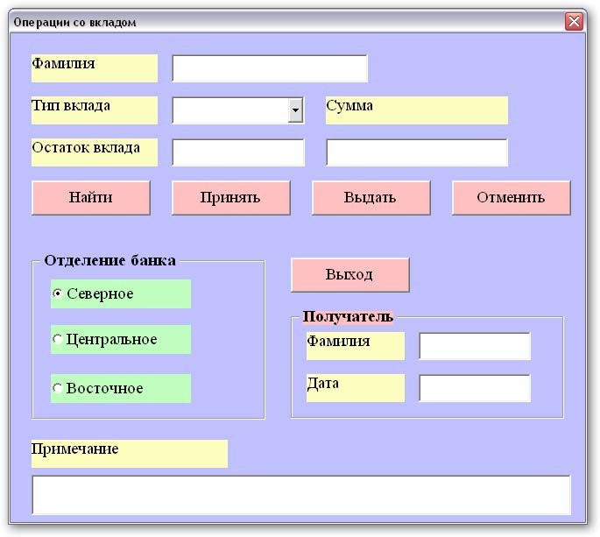

*Рис. 4.12. Форма «Опер»*

* 1. Код модуля формы “*Опер*”

Код обработки события формы *Initialize*:

Private Sub UserForm_Initialize() With Опер

.Сев.Value = True

.Тип.ListRows = 3

.Тип.List = Array("Срочный", "Депозит", _ "Текущий")

.Найти.SetFocus Application.Worksheets("База").Activate

End With End Sub

В общей области необходимо объявить вспомогательные переменные:

Option Explicit

Dim Фамилия As String Dim ТипВклада As String

Dim СуммаВклада As Double Dim Отделение As String Dim Примечание As String Dim Количество As Integer Dim Номер As Integer

Для активных элементов формы записывается соответствующий код. Код процедуры обработки события *Click* кнопки «*Найти*»:

Private Sub Найти_Click() Worksheets("База").Activate

Количество = Application.CountA(Active- _

Sheet.Columns(1))

Фамилия = Фам.Text ТипВклада = Тип.Value

If Сев.Value = True Then Отделение = _

"Северное"

If Центр.Value = True Then Отделение = _ "Центральное"

If Вост.Value = True Then Отделение = _

"Восточное" With ActiveSheet

For Номер = 1 To Количество

If .Cells(Номер, 1) = Фамилия And _

.Cells(Номер, 2) = ТипВклада And _

.Cells(Номер, 4) = Отделение Then _ Exit For

Next

Остаток.Text = .Cells(Номер, 3) End With

If Номер = Количество + 1 Then

MsgBox "Такого счета в базе нет", _ vbInformation

End If

Дата.Text = Date End Sub

Код процедуры обработки события *Click* кнопки «*Принять*»:

Private Sub Принять_Click()

If IsNumeric(Величина.Text) = False Then MsgBox "Ошибка в поле Суммы", _

vbInformation, "БАНК" Exit Sub

End If

With ActiveSheet

.Cells(Номер, 3) = CStr(CDbl(.Cells _ (Номер, 3)) + CDbl(Величина.Text))

End With Worksheets("Операции").Activate Количество = Application.CountA(Active _

Sheet.Columns(1)) + 1 With ActiveSheet

.Cells(Количество, 1) = Фам.Text

.Cells(Количество, 2) = Дата.Text

.Cells(Количество, 3) = Получ.Text

.Cells(Количество, 4) = Тип.Text

.Cells(Количество, 6) = Величина.Text

.Cells(Количество, 7) = Отделение

.Cells(Количество, 8) = Прим.Text

.Cells(Количество, 9) = Остаток.Text + _ CDbl(Величина.Text)

End With End Sub

Код процедуры обработки события *Click* кнопки «*Выдать*»:

Private Sub Выдать_Click()

If IsNumeric(Величина.Text) = False Then MsgBox "Ошибка в поле Суммы", _

vbInformation, "БАНК" Exit Sub

End If

With ActiveSheet

.Cells(Номер, 3) = CStr(CDbl(.Cells _ (Номер, 3)) - CDbl(Величина.Text))

End With Worksheets("Операции").Activate Количество = Application.CountA(Active _

Sheet.Columns(2)) + 1 With ActiveSheet

.Cells(Количество, 1) = Фам.Text

.Cells(Количество, 2) = Дата.Text

.Cells(Количество, 3) = Получ.Text

.Cells(Количество, 4) = Тип.Text

.Cells(Количество, 5) = Величина.Text

.Cells(Количество, 7) = Отделение

.Cells(Количество, 8) = Прим.Text

.Cells(Количество, 9) = Остаток.Text _

- CDbl(Величина.Text)

End With End Sub

Код процедуры обработки события *Click* кнопки «*Отменить*»:

Private Sub Отменить_Click()

With ActiveSheet

'.Cells(Номер, 3) = Остаток.Text End With Worksheets("Операции").Activate

With ActiveSheet

.Cells(Количество, 1) = ""

.Cells(Количество, 2) = ""

.Cells(Количество, 3) = ""

.Cells(Количество, 4) = ""

.Cells(Количество, 6) = ""

.Cells(Количество, 7) = ""

.Cells(Количество, 8) = ""

.Cells(Количество, 9) = "" End With

End Sub

Код процедуры обработки события *Click* кнопки «*Выход*»:

Private Sub Выход_Click() Worksheets("Меню").Activate End

End Sub

## Порядок и демонстрация выполнения приложения следующие:

1. Запустите приложение путем нажатия на кнопку «*Операции*», располо- женную на рабочем листе «*Операции*» табличного процессора *Excel* (рис. 4.13).

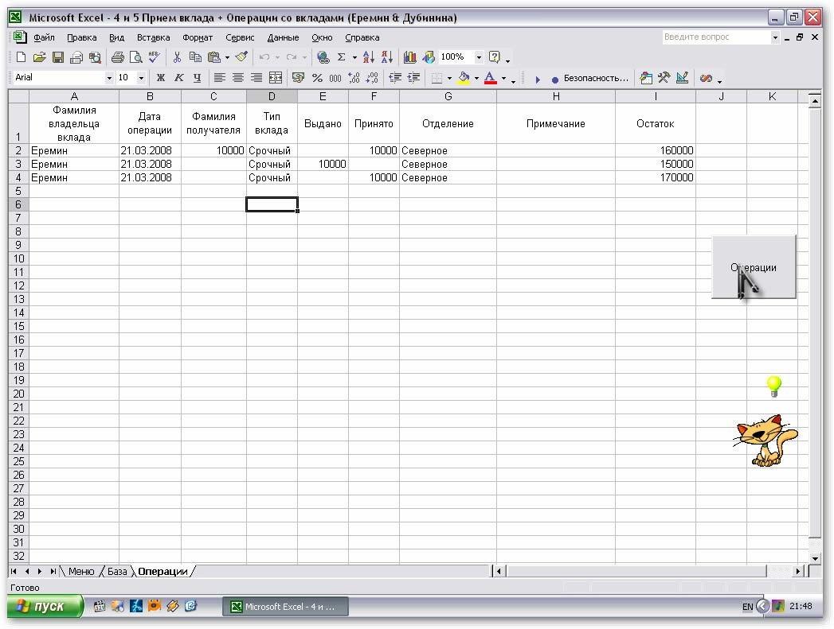

*Рис. 4.13. Рабочий лист Excel с кнопкой запуска приложения*

1. На рабочем листе откроется форма (рис. 4.14). Заполните поля формы данными по образцу (рис. 4.15) для поиска информации о клиенте в ба- зе данных и нажмите кнопку «*Найти*».

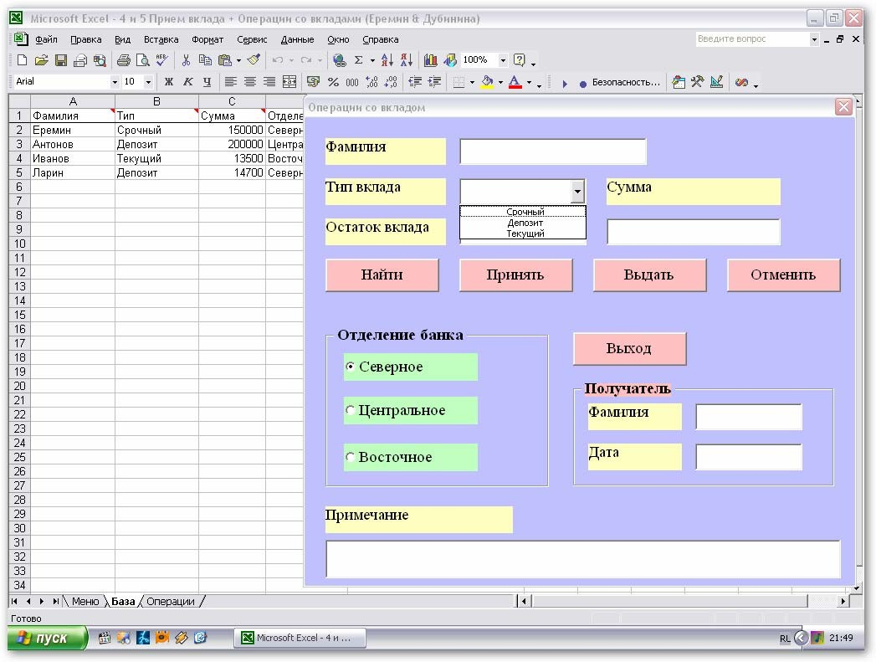

*Рис. 4.14. Форма для ввода очередной записи в базу данных*

1. Если запись на данного клиента будет найдена в базе данных, то оста- ток вклада на счете клиента будет выведен в поле «Остаток вклада» (рис. 4.15).

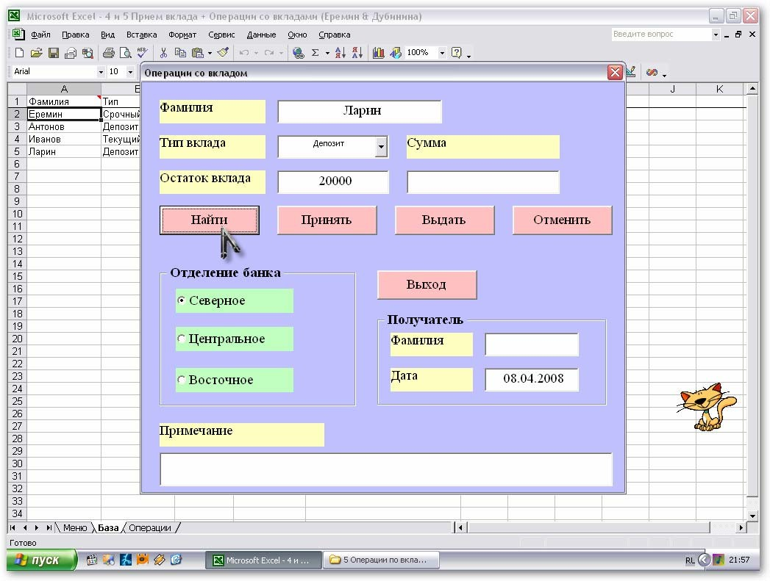

*Рис. 4.15. Сформированная база данных «Регистрация вкладов»*

1. Введите сумму, которую необходимо принять на счет от вкладчика, и нажмите на кнопку «*Принять*». На рабочем листе «*Операции*» *Excel* появляется строка с информацией о проведенной операции. Вид рабо- чего листа приведен на рис. 4.16.

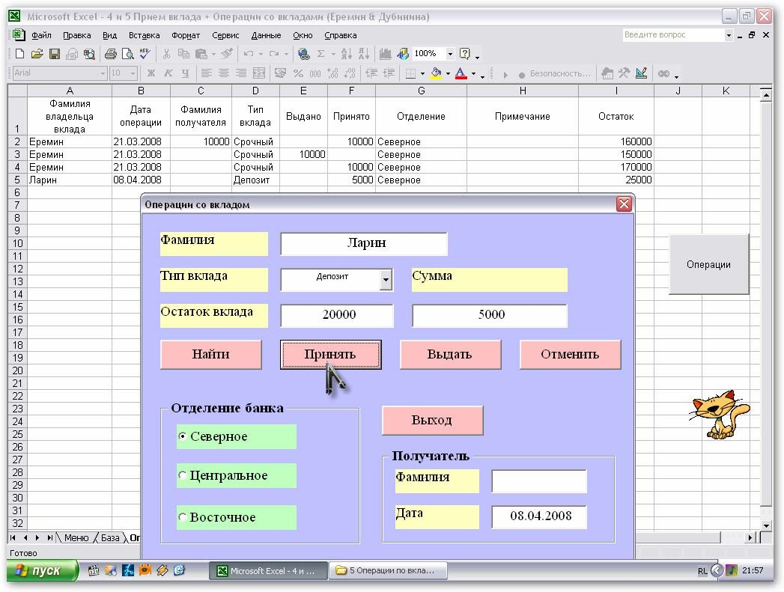

*Рис. 4.16. База данных в случае добавления суммы ко вкладу клиента*

1. Введите сумму, которую необходимо снять со счета вкладчика, и на- жмите на кнопку «*Выдать*». На рабочем листе «*Операции*» *Excel* появ- ляется строка с информацией о проведенной операции. Вид рабочего листа приведен на рис. 4.17.

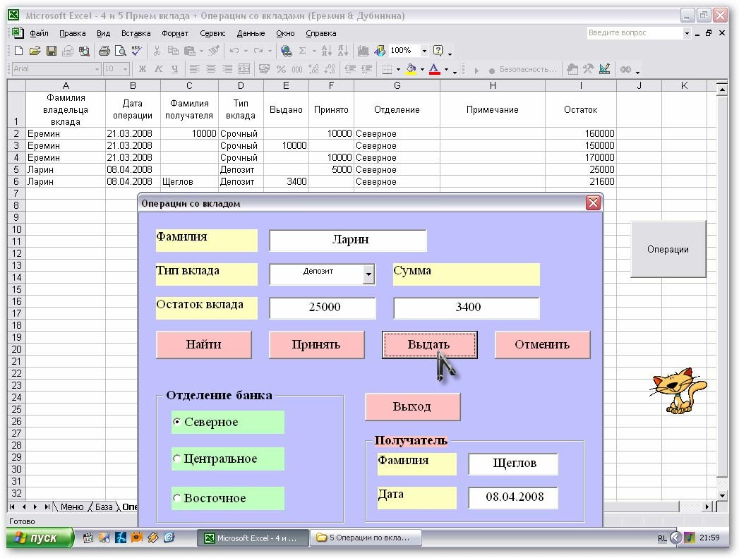

*Рис. 4.17. База данных в случае снятия суммы со вклада клиента*

# Задания для самостоятельной работы по созданию приложений с использованием пользовательских форм

**Задание 1**. Разработать приложение с диалоговым окном «Регистра- ция клиентов гостиницы», в котором расположить следующие элементы управления:

* 1. текстовые поля для ввода фамилии, имени, отчества гостя, даты рождения, места рождения, паспортных данных, места работы и должности;
  2. счетчик, который управляет вводом продолжительности прожи- вания в гостинице
  3. раскрывающийся список, в котором выводятся четыре типа номе- ров: одноместный, двухместный, полулюкс и люкс, стоимость проживания в которых соответственно равна 850, 750, 1500, 2000 руб. в сутки;
  4. если постоялец завтракает в гостинице, то суточная оплата воз- растает на 150 руб.;
  5. после ввода данных и нажатия на кнопку *ОК* в поле «*Стоимость проживания*» формы выводится суммарная стоимость проживания клиен- та, а все данные из диалогового окна и расчетные данные вводятся в базу данных, создаваемую на рабочем листе.

**Задание 2**. Разработать приложение с диалоговым окном «Информа- ция о перевозке товаров», в котором расположить следующие элементы управления:

1. текстовое поле для ввода наименования товара;
2. поле со списком для выбора клиента, которому поставляется то- вар. Поле со списком в программном коде должно быть заполнено данны- ми, взятыми с рабочего листа Excel.
3. несколько переключателей объединенных рамкой, с помощью ко- торых определяется пункт доставки товара;
4. несколько переключателей объединенных рамкой, с помощью ко- торых определяется метод доставки товара (поезд, самолет, грузовик);
5. два флажка, которые определяют вид товара (скоропортящийся,

хрупкий);

1. две кнопки «*Отправить в БД*» и «*Отмена*», одна из которых под- тверждает ввод записи в базу данных, а другая отменяет ввод.
2. после ввода данных и нажатия на кнопку «*Отправить в БД*» дан- ные из диалогового окна вводятся в базу данных, создаваемую на рабочем листе.

# Литература

1. Гарнаев А. Использование MS Excel и VBA в экономике и финансах /

А. Гарнаев. – Спб.: BHV; Санкт-Петербург, 1999. – 336 с.

1. Демидова Л.А. Программирование в среде Visual Basic for Applications: Практикум. / Л.А. Демидова, А.Н. Пылькин. – М.: Горячая линия – Те- леком, 2004. – 175 с.
2. Ищенко В.А. Visual Basic. Практика (часть 2): Учебно-методическое пособие / В.А. Ищенко, Е.К. Нагина. – Воронеж, ВГУ, 2005.
3. Нагина Е.К. Visual Basic. Теория (часть 1): Учебно-методическое посо- бие / Е.К. Нагина, В.А. Ищенко. – Воронеж, ВГУ, 2004.
4. Нагина Е.К. Visual Basic for Applications. Теория : учебно-метод. посо- бие по информатике для вузов / Е. К. Нагина, В. А. Ищенко. – Воронеж : Издательско-полиграфический центр воронежского государственного университета, 2008. – 88 с.
5. Олбрайт К. Моделирование с помощью Microsoft Excel и VBA: разра- ботка систем поддержки решений / К. Олбрайт. М.: Издательский дом “Вильямс”, 2005. – 672 с.
6. Электронный каталог научной библиотеки Воронежского государст- венного университета. – [(http//www.bib.vsu.ru/).](http://www.bib.vsu.ru/))
7. Социальные и гуманитарные науки. Экономика: Библиографическая ба- за данных. 1986-2001 гг. / ИНИОН РАН. – М., 2002. – (CD. ROM).

# Содержание

1. Создание функций пользователя 3

Задания для самостоятельной работы по созданию

функций пользователя 9

1. Создание процедур 11

Задача 2.1 11

Задача 2.2 12

Задача 2.3 13

Задача 2.4 15

Задача 2.5 19

Задача 2.6 22

Задача 2.7 26

Задача 2.8 30

Задания для самостоятельной работы по созданию

процедур с использованием управляющих структур 33

Задания для самостоятельной работы по созданию

процедур для обработки массивов 40

1. Создание приложений с использованием пользовательских

форм 44

Задача 3.1 44

Задача 3.2 50

1. Создание приложений для формирования и заполнения

баз данных (списков) в Excel 56

Задача 4.1 56

Задача 4.2 65

Задача 4.3 70

Задача 4.4 77

Задания для самостоятельной работы по созданию

приложений с использованием пользовательских форм 85

Литература 86

*Учебное издание*

**Нагина** Елена Константиновна,

**Ищенко** Валентина Александровна

VISUAL BASIC FOR APPLICATIONS

ПРАКТИКА

Учебно-методическое пособие по информатике для вузов

Подписано в печать 03.03.2009. Формат 6084/16. Усл. печ. л. 5,2.

Тираж 310 экз. Заказ 226.

Издательско-полиграфический центр Воронежского государственного университета.

394000, г. Воронеж, пл. им. Ленина, 10. Тел. (факс) +7 (4732) 598-026 http://www.ppc.vsu.ru; e-mail: [pp_center@ppc.vsu.ru](mailto:pp_center@ppc.vsu.ru)

Отпечатано в типографии Издательско-полиграфического центра Воронежского государственного университета.

394000, г. Воронеж, ул. Пушкинская, 3